|  |  |
| --- | --- |
| **Contrato de Webservice SUNAT |** | WS3 – Consulta RUC |

|  |  |  |  |  |  |
| --- | --- | --- | --- | --- | --- |
| **Elaborado Por:** | Secretaria de Gobierno Digital  [pide@pcm.gob.pe](mailto:pide@pcm.gob.pe)  Carlos Arias Ramos  [carias@pcm.gob.pe](mailto:carias@pcm.gob.pe) | | **Asignado A:** | | Amador meza Morotta  [ameza@sunat.gob.pe](mailto:ameza@sunat.gob.pe)  SUNAT |
| **Base Legal:** | Resolución Ministerial Nº 381-2008-PCM  Decreto Supremo Nº 083-2011-PCM | | | | |
| **Descripción General:** | Este documento está orientado a servir de guía en el desarrollo de la funcionalidad:   * Consulta RUC. | | | | |
| **Referencias:** | **Requerimientos:** | * Tener una aplicación que soporte el consumo de servicios web basados en el Basic Security Profile 1.0 | | | |
| **Diseño de Interfaz Sistemas** |  | | | |
| **Diseño de Interfaz Usuario:** |  | | | |
| **Diseño de Arquitectura:** |  | | | |
| **Otros:** |  | | | |
| **WSDLs Requeridos:** | **URLs del WSDLs** | | | **EndPoint** | |
| <https://ws3.pide.gob.pe/services/SunatConsultaRuc?wsdl> | | | <https://ws3.pide.gob.pe/services/SunatConsultaRuc.SunatConsultaRucHttpsSoap11Endpoint> | |
| **Operaciones Requeridas:** | **Nombre de las Operaciones** | | | **Acción** | |
| getDatosPrincipales  getDatosSecundarios  getDatosT1144  getDatosT362  getDomicilioLegal  getEstablecimientosAnexos  getEstAnexosT1150  getRepLegales  buscarRazonSocial | | | Datos Principales del Contribuyente  Datos Secundarios del Contribuyente  Datos Adicionales del Contribuyente  Datos Adicionales del Contribuyente  Domicilio Legal  Establecimientos Anexos  Establecimientos Anexos Representantes Legales  Buscar por Razón Social | |
| **Detalle de Implementación a Nivel de Operación:** | 1. **getDatosPrincipales**   Para realizar el consumo del servicio web que se encuentra en la PIDE, con el método getDatosPrincipales, se requiere los siguientes datos:   |  |  |  | | --- | --- | --- | | numruc | Obligatorio | Número de RUC |   **Request:**  <soapenv:Envelope xmlns:xsi="http://www.w3.org/2001/XMLSchema-instance" xmlns:xsd="http://www.w3.org/2001/XMLSchema" xmlns:soapenv="http://schemas.xmlsoap.org/soap/envelope/" xmlns:ser="http://service.consultaruc.registro.servicio2.sunat.gob.pe">  <soapenv:Header/>  <soapenv:Body>  <ser:getDatosPrincipales soapenv:encodingStyle="http://schemas.xmlsoap.org/soap/encoding/">  <numruc xsi:type="xsd:string">20543751589</numruc>  </ser:getDatosPrincipales>  </soapenv:Body>  </soapenv:Envelope>   |  |  | | --- | --- | | ddp_ubigeo | Código de ubigeo | | cod_dep | Código de departamento | | desc_dep | Descripción de departamento | | cod_prov | Código de provincia | | desc_prov | Descripción de provincia | | cod_dist | Código de distrito | | desc_dist | Descripción de distrito | | ddp_ciiu | Código de actividad económica | | desc_ciiu | Descripción de actividad económica | | ddp_estado | Estado del contribuyente | | desc_estado | Descripción del estado del contribuyente | | ddp_fecact | Fecha y hora de actualización | | ddp_fecalt | Fecha de alta | | ddp_fecbaj | Fecha de baja | | ddp_identi | Tipo de persona | | desc_identi | Descripción de tipo de persona | | ddp_lllttt | Libreta Tributaria | | ddp_nombre | Nombre o Razón Social | | ddp_nomvia | Nombre de la vía | | ddp_numer1 | Numero | | ddp_inter1 | Interior | | ddp_nomzon | Nombre de la zona | | ddp_refer1 | Referencia de ubicación | | ddp_flag22 | Condición del domicilio | | desc_flag22 | Descripción de la condición del domicilio | | ddp_numreg | Código de dependencia | | desc_numreg | Descripción de la dependencia | | ddp_numruc | Numero de RUC | | ddp_tipvia | Código de tipo de vía | | desc_tipvia | Descripción de tipo de vía | | ddp_tipzon | Código de tipo de zona | | desc_tipzon | Descripción de tipo de zona | | ddp_tpoemp | Tipo de contribuyente | | desc_tpoemp | Descripción de contribuyente | | ddp_secuen | Código de secuencia | | esActivo | Estado Activo | | esHabido | Estado Habido |   **Response:**  <soapenv:Envelope xmlns:soapenv="http://schemas.xmlsoap.org/soap/envelope/" xmlns:xsd="http://www.w3.org/2001/XMLSchema" xmlns:xsi="http://www.w3.org/2001/XMLSchema-instance">  <soapenv:Body>  <ns1:getDatosPrincipalesResponse soapenv:encodingStyle="http://schemas.xmlsoap.org/soap/encoding/" xmlns:ns1="http://service.consultaruc.registro.servicio2.sunat.gob.pe">  <getDatosPrincipalesReturn href="#id0"/>  </ns1:getDatosPrincipalesResponse>  <multiRef id="id0" soapenc:root="0" soapenv:encodingStyle="http://schemas.xmlsoap.org/soap/encoding/" xsi:type="ns2:BeanDdp" xmlns:soapenc="http://schemas.xmlsoap.org/soap/encoding/" xmlns:ns2="urn:ConsultaRuc">  <cod_dep xsi:type="xsd:string">15</cod_dep>  <cod_dist xsi:type="xsd:string">150122</cod_dist>  <cod_prov xsi:type="xsd:string">1501</cod_prov>  <ddp_ciiu xsi:type="xsd:string">72202</ddp_ciiu>  <ddp_doble xsi:type="xsd:string" xsi:nil="true"/>  <ddp_estado xsi:type="xsd:string">11</ddp_estado>  <ddp_fecact xsi:type="xsd:string">04/02/2014</ddp_fecact>  <ddp_fecalt xsi:type="xsd:string">09/06/2011</ddp_fecalt>  <ddp_fecbaj xsi:type="xsd:string">31/01/2014</ddp_fecbaj>  <ddp_flag22 xsi:type="xsd:string">00</ddp_flag22>  <ddp_identi xsi:type="xsd:string">02</ddp_identi>  <ddp_inter1 xsi:type="xsd:string">-</ddp_inter1>  <ddp_lllttt xsi:type="xsd:string">-</ddp_lllttt>  <ddp_mclase xsi:type="xsd:string" xsi:nil="true"/>  <ddp_nombre xsi:type="xsd:string">KNOWLEDGE MANAGEMENT CONSULTING S.A.C</ddp_nombre>  <ddp_nomvia xsi:type="xsd:string">BUENOS AIRES</ddp_nomvia>  <ddp_nomzon xsi:type="xsd:string">-</ddp_nomzon>  <ddp_numer1 xsi:type="xsd:string">125</ddp_numer1>  <ddp_numreg xsi:type="xsd:string">0023</ddp_numreg>  <ddp_numruc xsi:type="xsd:string">20543751589</ddp_numruc>  <ddp_reacti xsi:type="xsd:string" xsi:nil="true"/>  <ddp_refer1 xsi:type="xsd:string">PRIMERA DE JOSE GONZALES</ddp_refer1>  <ddp_secuen xsi:type="xsd:int">0</ddp_secuen>  <ddp_tamano xsi:type="xsd:string" xsi:nil="true"/>  <ddp_tipvia xsi:type="xsd:string">01</ddp_tipvia>  <ddp_tipzon xsi:type="xsd:string">-</ddp_tipzon>  <ddp_tpoemp xsi:type="xsd:string">39</ddp_tpoemp>  <ddp_ubigeo xsi:type="xsd:string">150122</ddp_ubigeo>  <ddp_userna xsi:type="xsd:string" xsi:nil="true"/>  <desc_ciiu xsi:type="xsd:string">CONSULTORES PROG. Y SUMIN. INFORMATIC.</desc_ciiu>  <desc_dep xsi:type="xsd:string">LIMA</desc_dep>  <desc_dist xsi:type="xsd:string">MIRAFLORES</desc_dist>  <desc_estado xsi:type="xsd:string">BAJA DE OFICIO</desc_estado>  <desc_flag22 xsi:type="xsd:string">HABIDO</desc_flag22>  <desc_identi xsi:type="xsd:string">PERSONA JURIDICA</desc_identi>  <desc_numreg xsi:type="xsd:string">INTENDENCIA LIMA</desc_numreg>  <desc_prov xsi:type="xsd:string">LIMA</desc_prov>  <desc_tamano xsi:type="xsd:string" xsi:nil="true"/>  <desc_tipvia xsi:type="xsd:string">AVENIDA</desc_tipvia>  <desc_tipzon xsi:type="xsd:string" xsi:nil="true"/>  <desc_tpoemp xsi:type="xsd:string">SOCIEDAD ANONIMA CERRADA</desc_tpoemp>  <esActivo xsi:type="xsd:boolean">false</esActivo>  <esHabido xsi:type="xsd:boolean">true</esHabido>  </multiRef>  </soapenv:Body>  </soapenv:Envelope>   1. **getDatosSecundarios**   Para realizar el consumo del servicio web que se encuentra en la PIDE, con el método getDatosSecundarios, se requiere los siguientes datos:   |  |  |  | | --- | --- | --- | | numruc | Obligatorio | Número de RUC |   **Request:**  <soapenv:Envelope xmlns:xsi="http://www.w3.org/2001/XMLSchema-instance" xmlns:xsd="http://www.w3.org/2001/XMLSchema" xmlns:soapenv="http://schemas.xmlsoap.org/soap/envelope/" xmlns:ser="http://service.consultaruc.registro.servicio2.sunat.gob.pe">  <soapenv:Header/>  <soapenv:Body>  <ser:getDatosSecundarios soapenv:encodingStyle="http://schemas.xmlsoap.org/soap/encoding/">  <numruc xsi:type="xsd:string">20543751589</numruc>  </ser:getDatosSecundarios>  </soapenv:Body>  </soapenv:Envelope>   |  |  | | --- | --- | | dds_aparta | Apartado | | dds_centro | Centro | | dds_cierre | Cierre | | dds_ejempl | Ejemplo | | dds_factur | Factura | | dds_fecven | Fecha Vencimiento | | dds_motbaj | Motivo Baja | | dds_motemi | Motivo Emite | | dds_userna | Usuario | | dds_califi | Calificación de la conducta del contribuyente | | dds_comext | Marca de actividad comercio exterior | | dds_consti | Fecha de constitución | | dds_contab | Tipo de contabilidad | | dds_docide | Tipo de documento de identidad | | dds_nrodoc | Numero de documento de identidad | | dds_domici | Condición de domiciliado | | dds_fecact | Tipo de facturación | | dds_fecnac | Fecha de nacimiento | | dds_asient | Numero de asiento inscripción RRPP | | dds_ficha | Tomo o ficha de RRPP | | dds_nfolio | Numero de folios en RRPP | | dds_inicio | Fecha de inicio de actividades | | dds_licenc | Número de licencia municipal | | dds_nacion | Nacionalidad | | dds_nomcom | Nombre comercial | | dds_numruc | Número de RUC | | dds_orient | Origen de la entidad | | dds_paispa | País que emitió el pasaporte | | dds_pasapo | Número de pasaporte | | dds_patron | Carnet patronal | | dds_sexo | Sexo | | dds_telef1 | Número de teléfono | | dds_telef2 | Número de teléfono | | dds_telef3 | Número de teléfono | | dds_numfax | Numero de FAX | | declara | Fecha declara | | desc_cierre | Descripcion Cierre | | desc_comext | Descripción de comercio exterior | | desc_contab | Descripción de tipo de contabilidad | | desc_docide | descripción de tipo de documento | | desc_domici | descripción de condición de domiciliado | | desc_factur | Descripción de tipo de facturación | | desc_motbaj | Descripcion Motivo Baja | | desc_nacion | Descricpcion de nacionalidad | | desc_orient | Descripción del origen de la entidad | | desc_sexo | Descripción del Sexo |   **Response:**  <soapenv:Envelope xmlns:soapenv="http://schemas.xmlsoap.org/soap/envelope/" xmlns:xsd="http://www.w3.org/2001/XMLSchema" xmlns:xsi="http://www.w3.org/2001/XMLSchema-instance">  <soapenv:Body>  <ns1:getDatosSecundariosResponse soapenv:encodingStyle="http://schemas.xmlsoap.org/soap/encoding/" xmlns:ns1="http://service.consultaruc.registro.servicio2.sunat.gob.pe">  <getDatosSecundariosReturn href="#id0"/>  </ns1:getDatosSecundariosResponse>  <multiRef id="id0" soapenc:root="0" soapenv:encodingStyle="http://schemas.xmlsoap.org/soap/encoding/" xsi:type="ns2:BeanDds" xmlns:soapenc="http://schemas.xmlsoap.org/soap/encoding/" xmlns:ns2="urn:ConsultaRuc">  <dds_aparta xsi:type="xsd:string">-</dds_aparta>  <dds_asient xsi:type="xsd:string">-</dds_asient>  <dds_califi xsi:type="xsd:string">-</dds_califi>  <dds_centro xsi:type="xsd:string">-</dds_centro>  <dds_cierre xsi:type="xsd:string">-</dds_cierre>  <dds_comext xsi:type="xsd:string">03</dds_comext>  <dds_consti xsi:type="xsd:string">08/06/2011</dds_consti>  <dds_contab xsi:type="xsd:string">02</dds_contab>  <dds_docide xsi:type="xsd:string">-</dds_docide>  <dds_domici xsi:type="xsd:string">-</dds_domici>  <dds_ejempl xsi:type="xsd:string">-</dds_ejempl>  <dds_factur xsi:type="xsd:string">03</dds_factur>  <dds_fecact xsi:type="xsd:string" xsi:nil="true"/>  <dds_fecnac xsi:type="xsd:string"/>  <dds_fecven xsi:type="xsd:string"/>  <dds_ficha xsi:type="xsd:string">-</dds_ficha>  <dds_inicio xsi:type="xsd:string">03/09/2012</dds_inicio>  <dds_licenc xsi:type="xsd:string">-</dds_licenc>  <dds_motbaj xsi:type="xsd:string">55</dds_motbaj>  <dds_motemi xsi:type="xsd:string">-</dds_motemi>  <dds_nacion xsi:type="xsd:string">-</dds_nacion>  <dds_nfolio xsi:type="xsd:string">-</dds_nfolio>  <dds_nomcom xsi:type="xsd:string">KMC S.A.C.</dds_nomcom>  <dds_nrodoc xsi:type="xsd:string">-</dds_nrodoc>  <dds_numfax xsi:type="xsd:string">-</dds_numfax>  <dds_numruc xsi:type="xsd:string">20543751589</dds_numruc>  <dds_orient xsi:type="xsd:string">1</dds_orient>  <dds_paispa xsi:type="xsd:string">-</dds_paispa>  <dds_pasapo xsi:type="xsd:string">-</dds_pasapo>  <dds_patron xsi:type="xsd:string">-</dds_patron>  <dds_sexo xsi:type="xsd:string">-</dds_sexo>  <dds_telef1 xsi:type="xsd:string">4446134</dds_telef1>  <dds_telef2 xsi:type="xsd:string">-</dds_telef2>  <dds_telef3 xsi:type="xsd:string">990271132</dds_telef3>  <dds_userna xsi:type="xsd:string" xsi:nil="true"/>  <declara xsi:type="xsd:string">03/09/2012</declara>  <desc_cierre xsi:type="xsd:string" xsi:nil="true"/>  <desc_comext xsi:type="xsd:string">IMPORTADOR/EXPORTADOR</desc_comext>  <desc_contab xsi:type="xsd:string">COMPUTARIZADO</desc_contab>  <desc_docide xsi:type="xsd:string" xsi:nil="true"/>  <desc_domici xsi:type="xsd:string" xsi:nil="true"/>  <desc_factur xsi:type="xsd:string">COMPUTARIZADO</desc_factur>  <desc_motbaj xsi:type="xsd:string">BOD MAYOR 3M BOP</desc_motbaj>  <desc_nacion xsi:type="xsd:string" xsi:nil="true"/>  <desc_orient xsi:type="xsd:string">NACIONAL</desc_orient>  <desc_sexo xsi:type="xsd:string" xsi:nil="true"/>  </multiRef>  </soapenv:Body>  </soapenv:Envelope>   1. **getDatosT1144**   Para realizar el consumo del servicio web que se encuentra en la PIDE, con el método getDatosT1144, se requiere los siguientes datos:   |  |  |  | | --- | --- | --- | | numruc | Obligatorio | Número de RUC |   **Request:**  <soapenv:Envelope xmlns:xsi="http://www.w3.org/2001/XMLSchema-instance" xmlns:xsd="http://www.w3.org/2001/XMLSchema" xmlns:soapenv="http://schemas.xmlsoap.org/soap/envelope/" xmlns:ser="http://service.consultaruc.registro.servicio2.sunat.gob.pe">  <soapenv:Header/>  <soapenv:Body>  <ser:getDatosT1144 soapenv:encodingStyle="http://schemas.xmlsoap.org/soap/encoding/">  <numruc xsi:type="xsd:string">20543751589</numruc>  </ser:getDatosT1144>  </soapenv:Body>  </soapenv:Envelope>   |  |  | | --- | --- | | cod_ciiu2 | Código de actividad económica secundaria | | des_ciiu2 | Descripción de actividad económica | | cod_ciiu3 | Código de actividad económica secundaria | | des_ciiu3 | Descripción de actividad económica | | cod_correo1 | Correo electrónico | | cod_correo2 | Correo electrónico | | num_telef1 | Número de teléfono | | cod_depar1 | Código de departamento | | des_depar1 | Descripción de departamento | | num_telef2 | Numero de teléfono | | cod_depar2 | Código de departamento | | des_depar2 | Descripción de departamento | | num_telef3 | Número de teléfono | | cod_depar3 | Código de departamento | | des_depar3 | Descripción de departamento | | num_telef4 | Número de teléfono | | cod_depar4 | Código de departamento | | des_depar4 | Descripción de departamento | | num_fax | Número de teléfono fax | | cod_depar5 | Código de departamento | | des_depar5 | Descripción de departamento | | des_asiento | Numero de asiento en los RRPP | | des_parreg | Partida registral | | des_refnot | Referencia de la notificación | | ind_conleg | Condición legal del domicilio | | des_conleg | Descripción de condición legal a domicilio | | ind_correo1 | Indicador de correo | | fec_confir1 | Fecha de confirmación de correo | | ind_correo2 | Indicador de correo | | fec_confir2 | Fecha de confirmación de correo | | ind_proind | Código de tipo de representación | | des_proind | Descripción de tipo de representación | | num_kilom | Kilometro | | num_manza | Manzana | | num_depar | Departamento | | num_lote | Número de lote | | num_ruc | Numero de RUC |   **Response:**  <soapenv:Envelope xmlns:soapenv="http://schemas.xmlsoap.org/soap/envelope/" xmlns:xsd="http://www.w3.org/2001/XMLSchema" xmlns:xsi="http://www.w3.org/2001/XMLSchema-instance">  <soapenv:Body>  <ns1:getDatosT1144Response soapenv:encodingStyle="http://schemas.xmlsoap.org/soap/encoding/" xmlns:ns1="http://service.consultaruc.registro.servicio2.sunat.gob.pe">  <getDatosT1144Return href="#id0"/>  </ns1:getDatosT1144Response>  <multiRef id="id0" soapenc:root="0" soapenv:encodingStyle="http://schemas.xmlsoap.org/soap/encoding/" xsi:type="ns2:BeanT1144" xmlns:soapenc="http://schemas.xmlsoap.org/soap/encoding/" xmlns:ns2="urn:ConsultaRuc">  <cod_ciiu2 xsi:type="xsd:string">72101</cod_ciiu2>  <cod_ciiu3 xsi:type="xsd:string">72909</cod_ciiu3>  <cod_correo1 xsi:type="xsd:string">yoli476@yahoo.com</cod_correo1>  <cod_correo2 xsi:type="xsd:string">ariasoft@hotmail.com</cod_correo2>  <cod_depar1 xsi:type="xsd:string">1</cod_depar1>  <cod_depar2 xsi:type="xsd:string">-</cod_depar2>  <cod_depar3 xsi:type="xsd:string">1</cod_depar3>  <cod_depar4 xsi:type="xsd:string">1</cod_depar4>  <cod_depar5 xsi:type="xsd:string">-</cod_depar5>  <cod_paicap xsi:type="xsd:string" xsi:nil="true"/>  <cod_paiori xsi:type="xsd:string" xsi:nil="true"/>  <cod_userna xsi:type="xsd:string" xsi:nil="true"/>  <des_asiento xsi:type="xsd:string">-</des_asiento>  <des_ciiu2 xsi:type="xsd:string">CONSULTORES EN EQUIPO INFORMATICA.</des_ciiu2>  <des_ciiu3 xsi:type="xsd:string">OTRAS ACTIVIDADES DE INFORMATICA.</des_ciiu3>  <des_conleg xsi:type="xsd:string">OTROS.</des_conleg>  <des_depar1 xsi:type="xsd:string" xsi:nil="true"/>  <des_depar2 xsi:type="xsd:string" xsi:nil="true"/>  <des_depar3 xsi:type="xsd:string" xsi:nil="true"/>  <des_depar4 xsi:type="xsd:string" xsi:nil="true"/>  <des_depar5 xsi:type="xsd:string" xsi:nil="true"/>  <des_parreg xsi:type="xsd:string">12675819</des_parreg>  <des_proind xsi:type="xsd:string">-</des_proind>  <des_refnot xsi:type="xsd:string">-</des_refnot>  <fec_act xsi:type="xsd:string" xsi:nil="true"/>  <fec_confir1 xsi:type="xsd:string">01/01/0001</fec_confir1>  <fec_confir2 xsi:type="xsd:string">01/01/0001</fec_confir2>  <ind_conleg xsi:type="xsd:string">04</ind_conleg>  <ind_correo1 xsi:type="xsd:string">-</ind_correo1>  <ind_correo2 xsi:type="xsd:string">2</ind_correo2>  <ind_notifi xsi:type="xsd:string" xsi:nil="true"/>  <ind_proind xsi:type="xsd:string">-</ind_proind>  <num_depar xsi:type="xsd:string">-</num_depar>  <num_fax xsi:type="xsd:string">-</num_fax>  <num_kilom xsi:type="xsd:string">-</num_kilom>  <num_lote xsi:type="xsd:string">-</num_lote>  <num_manza xsi:type="xsd:string">-</num_manza>  <num_ruc xsi:type="xsd:string">20543751589</num_ruc>  <num_telef1 xsi:type="xsd:string">4446134</num_telef1>  <num_telef2 xsi:type="xsd:string">-</num_telef2>  <num_telef3 xsi:type="xsd:string">990271132</num_telef3>  <num_telef4 xsi:type="xsd:string">999976057</num_telef4>  </multiRef>  </soapenv:Body>  </soapenv:Envelope>   1. **getDatosT362**   Para realizar el consumo del servicio web que se encuentra en la PIDE, con el método getDatosT362, se requiere los siguientes datos:   |  |  |  | | --- | --- | --- | | numruc | Obligatorio | Número de RUC |   **Request:**  <soapenv:Envelope xmlns:xsi="http://www.w3.org/2001/XMLSchema-instance" xmlns:xsd="http://www.w3.org/2001/XMLSchema" xmlns:soapenv="http://schemas.xmlsoap.org/soap/envelope/" xmlns:ser="http://service.consultaruc.registro.servicio2.sunat.gob.pe">  <soapenv:Header/>  <soapenv:Body>  <ser:getDatosT362 soapenv:encodingStyle="http://schemas.xmlsoap.org/soap/encoding/">  <numruc xsi:type="xsd:string">20543751589</numruc>  </ser:getDatosT362>  </soapenv:Body>  </soapenv:Envelope>   |  |  | | --- | --- | | desc_numreg | descripción Oficina RRPP | | t362_fecact | Fecha y Hora de actualización | | t362_fecbaj | Fecha Baja | | t362_indice | Número de índice | | t362_nombre | Nombre de la empresa | | t362_numreg | Número de registro | | t362_numruc | Número de RUC |   **Response:**  <soapenv:Envelope xmlns:soapenv="http://schemas.xmlsoap.org/soap/envelope/" xmlns:xsd="http://www.w3.org/2001/XMLSchema" xmlns:xsi="http://www.w3.org/2001/XMLSchema-instance">  <soapenv:Body>  <ns1:getDatosT362Response soapenv:encodingStyle="http://schemas.xmlsoap.org/soap/encoding/" xmlns:ns1="http://service.consultaruc.registro.servicio2.sunat.gob.pe">  <getDatosT362Return soapenc:arrayType="xsd:anyType[0]" xsi:type="soapenc:Array" xmlns:soapenc="http://schemas.xmlsoap.org/soap/encoding/"/>  </ns1:getDatosT362Response>  </soapenv:Body>  </soapenv:Envelope>   1. **getDomicilioLegal**   Para realizar el consumo del servicio web que se encuentra en la PIDE, con el método getDomicilioLegal, se requiere los siguientes datos:   |  |  |  | | --- | --- | --- | | numruc | Obligatorio | Número de RUC |   **Request:**  <soapenv:Envelope xmlns:xsi="http://www.w3.org/2001/XMLSchema-instance" xmlns:xsd="http://www.w3.org/2001/XMLSchema" xmlns:soapenv="http://schemas.xmlsoap.org/soap/envelope/" xmlns:ser="http://service.consultaruc.registro.servicio2.sunat.gob.pe">  <soapenv:Header/>  <soapenv:Body>  <ser:getDomicilioLegal soapenv:encodingStyle="http://schemas.xmlsoap.org/soap/encoding/">  <numruc xsi:type="xsd:string">20543751589</numruc>  </ser:getDomicilioLegal>  </soapenv:Body>  </soapenv:Envelope>   |  |  | | --- | --- | | getDomicilioLegalReturn | Domicilio legal |   **Response:**  <soapenv:Envelope xmlns:soapenv="http://schemas.xmlsoap.org/soap/envelope/" xmlns:xsd="http://www.w3.org/2001/XMLSchema" xmlns:xsi="http://www.w3.org/2001/XMLSchema-instance">  <soapenv:Body>  <ns1:getDomicilioLegalResponse soapenv:encodingStyle="http://schemas.xmlsoap.org/soap/encoding/" xmlns:ns1="http://service.consultaruc.registro.servicio2.sunat.gob.pe">  <getDomicilioLegalReturn xsi:type="xsd:string">AV. BUENOS AIRES NRO. 125 (PRIMERA DE JOSE GONZALES) LIMA LIMA MIRAFLORES</getDomicilioLegalReturn>  </ns1:getDomicilioLegalResponse>  </soapenv:Body>  </soapenv:Envelope>   1. **getEstablecimientosAnexos**   Para realizar el consumo del servicio web que se encuentra en la PIDE, con el método getestablecimientosAnexos, se requiere los siguientes datos:   |  |  |  | | --- | --- | --- | | numruc | Obligatorio | Número de RUC |   **Request:**  <soapenv:Envelope xmlns:xsi="http://www.w3.org/2001/XMLSchema-instance" xmlns:xsd="http://www.w3.org/2001/XMLSchema" xmlns:soapenv="http://schemas.xmlsoap.org/soap/envelope/" xmlns:ser="http://service.consultaruc.registro.servicio2.sunat.gob.pe">  <soapenv:Header/>  <soapenv:Body>  <ser:getEstablecimientosAnexos soapenv:encodingStyle="http://schemas.xmlsoap.org/soap/encoding/">  <numruc xsi:type="xsd:string">20543751589</numruc>  </ser:getEstablecimientosAnexos>  </soapenv:Body>  </soapenv:Envelope>   |  |  | | --- | --- | | spr_ubigeo | Código de ubigeo | | cod_dep | Código de departamento | | desc_dep | Descripción departamento | | cod_prov | Código de distrito | | desc_prov | Descripción provincia | | cod_dist | Código de Provincia | | desc_dist | descripción distrito | | spr_numruc | Listado de establecimientos anexos | | spr_correl | Código del establecimiento | | spr_nomvia | Nombre de la vía | | spr_numer1 | Numero/Kilometro/Manzana | | spr_inter1 | Interior/Dpto/lote | | spr_nomzon | Nombre de la zona | | spr_refer1 | Referencia de la ubicación | | spr_nombre | Nombre del establecimiento | | spr_tipest | Código de tipo de establecimiento | | desc_tipest | Descripción de tipo de establecimiento | | spr_licenc | Numero de licencia municipal | | spr_tipvia | Tipo de vía | | desc_tipvia | descripción de tipo de vía | | spr_tipzon | Tipo de zona | | desc_tipzon | descripción de tipo de zona | | spr_fecact | Fecha y hora de actualización | | dirección | Dirección |   **Response:**  <soapenv:Envelope xmlns:soapenv="http://schemas.xmlsoap.org/soap/envelope/" xmlns:xsd="http://www.w3.org/2001/XMLSchema" xmlns:xsi="http://www.w3.org/2001/XMLSchema-instance">  <soapenv:Body>  <ns1:getEstablecimientosAnexosResponse soapenv:encodingStyle="http://schemas.xmlsoap.org/soap/encoding/" xmlns:ns1="http://service.consultaruc.registro.servicio2.sunat.gob.pe">  <getEstablecimientosAnexosReturn soapenc:arrayType="xsd:anyType[0]" xsi:type="soapenc:Array" xmlns:soapenc="http://schemas.xmlsoap.org/soap/encoding/"/>  </ns1:getEstablecimientosAnexosResponse>  </soapenv:Body>  </soapenv:Envelope>   1. **getEstAnexosT1150**   Para realizar el consumo del servicio web que se encuentra en la PIDE, con el método getEstAnexosT1150, se requiere los siguientes datos:   |  |  |  | | --- | --- | --- | | numruc | Obligatorio | Número de RUC |   **Request:**  <soapenv:Envelope xmlns:xsi="http://www.w3.org/2001/XMLSchema-instance" xmlns:xsd="http://www.w3.org/2001/XMLSchema" xmlns:soapenv="http://schemas.xmlsoap.org/soap/envelope/" xmlns:ser="http://service.consultaruc.registro.servicio2.sunat.gob.pe">  <soapenv:Header/>  <soapenv:Body>  <ser:getEstAnexosT1150 soapenv:encodingStyle="http://schemas.xmlsoap.org/soap/encoding/">  <numruc xsi:type="xsd:string">20543751589</numruc>  </ser:getEstAnexosT1150>  </soapenv:Body>  </soapenv:Envelope>   |  |  | | --- | --- | | num_correl | Número correlativo | | num_kilom | Kilometro | | num_manza | Manzana | | num_depar | Departamento | | num_lote | Número de lote |   **Response:**  <soapenv:Envelope xmlns:soapenv="http://schemas.xmlsoap.org/soap/envelope/" xmlns:xsd="http://www.w3.org/2001/XMLSchema" xmlns:xsi="http://www.w3.org/2001/XMLSchema-instance">  <soapenv:Body>  <ns1:getEstAnexosT1150Response soapenv:encodingStyle="http://schemas.xmlsoap.org/soap/encoding/" xmlns:ns1="http://service.consultaruc.registro.servicio2.sunat.gob.pe">  <getEstAnexosT1150Return soapenc:arrayType="xsd:anyType[0]" xsi:type="soapenc:Array" xmlns:soapenc="http://schemas.xmlsoap.org/soap/encoding/"/>  </ns1:getEstAnexosT1150Response>  </soapenv:Body>  </soapenv:Envelope>   1. **getRepLegales**   Para realizar el consumo del servicio web que se encuentra en la PIDE, con el método getRepLegales, se requiere los siguientes datos:   |  |  |  | | --- | --- | --- | | numruc | Obligatorio | Número de RCU |   **Request:**  <soapenv:Envelope xmlns:xsi="http://www.w3.org/2001/XMLSchema-instance" xmlns:xsd="http://www.w3.org/2001/XMLSchema" xmlns:soapenv="http://schemas.xmlsoap.org/soap/envelope/" xmlns:ser="http://service.consultaruc.registro.servicio2.sunat.gob.pe">  <soapenv:Header/>  <soapenv:Body>  <ser:getRepLegales soapenv:encodingStyle="http://schemas.xmlsoap.org/soap/encoding/">  <numruc xsi:type="xsd:string">20543751589</numruc>  </ser:getRepLegales>  </soapenv:Body>  </soapenv:Envelope>   |  |  | | --- | --- | | cod_depar | Código de departamento de número teléfono | | num_ord_suce | Número de orden de representación sucesiva | | cod_cargo | Código de cargo que ocupe | | rso_cargoo | Cargo | | rso_vdesde | Fecha desde la que ocupa el cargo | | rso_docide | Tipo de documento de identidad | | desc_docide | Descripción de documento | | rso_nrodoc | Número de documento | | rso_fecact | Fecha y hora de actualización | | rso_fecnac | Fecha de nacimiento | | rso_nombre | Nombre del representante | | rso_numruc | Número de RUC |   **Response:**  <soapenv:Envelope xmlns:soapenv="http://schemas.xmlsoap.org/soap/envelope/" xmlns:xsd="http://www.w3.org/2001/XMLSchema" xmlns:xsi="http://www.w3.org/2001/XMLSchema-instance">  <soapenv:Body>  <ns1:getRepLegalesResponse soapenv:encodingStyle="http://schemas.xmlsoap.org/soap/encoding/" xmlns:ns1="http://service.consultaruc.registro.servicio2.sunat.gob.pe">  <getRepLegalesReturn soapenc:arrayType="xsd:anyType[1]" xsi:type="soapenc:Array" xmlns:soapenc="http://schemas.xmlsoap.org/soap/encoding/">  <getRepLegalesReturn href="#id0"/>  </getRepLegalesReturn>  </ns1:getRepLegalesResponse>  <multiRef id="id0" soapenc:root="0" soapenv:encodingStyle="http://schemas.xmlsoap.org/soap/encoding/" xsi:type="ns2:BeanRso" xmlns:soapenc="http://schemas.xmlsoap.org/soap/encoding/" xmlns:ns2="urn:ConsultaRuc">  <cod_cargo xsi:type="xsd:string">021</cod_cargo>  <cod_depar xsi:type="xsd:string" xsi:nil="true"/>  <desc_docide xsi:type="xsd:string">DOC. NACIONAL DE IDENTIDAD DNI 1</desc_docide>  <num_ord_suce xsi:type="xsd:short">0</num_ord_suce>  <rso_cargoo xsi:type="xsd:string">021 - GERENTE GENERAL</rso_cargoo>  <rso_docide xsi:type="xsd:string">1</rso_docide>  <rso_fecact xsi:type="xsd:string">09/06/2011</rso_fecact>  <rso_fecnac xsi:type="xsd:string">04/06/1976</rso_fecnac>  <rso_nombre xsi:type="xsd:string">CLEMENTE ROMERO YOLANDA</rso_nombre>  <rso_nrodoc xsi:type="xsd:string">10269685</rso_nrodoc>  <rso_numruc xsi:type="xsd:string">20543751589</rso_numruc>  <rso_userna xsi:type="xsd:string" xsi:nil="true"/>  <rso_vdesde xsi:type="xsd:string">08/06/2011</rso_vdesde>  </multiRef>  </soapenv:Body>  </soapenv:Envelope>   1. **buscarRazonSocial**   Para realizar el consumo del servicio web que se encuentra en la PIDE, con el método buscarRazonSocial, se requiere los siguientes datos:   |  |  |  | | --- | --- | --- | | numruc | Obligatorio | Nombre o Razón Social |   **Request:**  <soapenv:Envelope xmlns:soapenv="http://schemas.xmlsoap.org/soap/envelope/" xmlns:ser="http://service.consultaruc.registro.servicio2.sunat.gob.pe">  <soapenv:Header/>  <soapenv:Body>  <ser:buscaRazonSocial>  <numruc>Erik Prado Viera</numruc>  </ser:buscaRazonSocial>  </soapenv:Body>  </soapenv:Envelope>   |  |  | | --- | --- | | esHabido | SI EL CONTRIBUYENTE SE ENCUENTRA HABIDO | | esActivo | SI EL CONTRIBUYENTE SE ENCUENTRA ACTIVO | | ddp_secuen | Secuencia | | ddp_nombre | Nombre del representante | | ddp_numruc | Número de RUC |   **Response:**  <soapenv:Envelope xmlns:soapenv="http://schemas.xmlsoap.org/soap/envelope/" xmlns:xsd="http://www.w3.org/2001/XMLSchema" xmlns:xsi="http://www.w3.org/2001/XMLSchema-instance">  <soapenv:Body>  <ns1:buscaRazonSocialResponse soapenv:encodingStyle="http://schemas.xmlsoap.org/soap/encoding/" xmlns:ns1="http://service.consultaruc.registro.servicio2.sunat.gob.pe">  <buscaRazonSocialReturn soapenc:arrayType="xsd:anyType[1]" xsi:type="soapenc:Array" xmlns:soapenc="http://schemas.xmlsoap.org/soap/encoding/">  <buscaRazonSocialReturn href="#id0"/>  </buscaRazonSocialReturn>  </ns1:buscaRazonSocialResponse>  <multiRef id="id0" soapenc:root="0" soapenv:encodingStyle="http://schemas.xmlsoap.org/soap/encoding/" xsi:type="ns2:BeanDdp" xmlns:soapenc="http://schemas.xmlsoap.org/soap/encoding/" xmlns:ns2="urn:ConsultaRuc">  <cod_dep xsi:type="xsd:string" xsi:nil="true"/>  <cod_dist xsi:type="xsd:string" xsi:nil="true"/>  <cod_prov xsi:type="xsd:string" xsi:nil="true"/>  <ddp_ciiu xsi:type="xsd:string" xsi:nil="true"/>  <ddp_doble xsi:type="xsd:string" xsi:nil="true"/>  <ddp_estado xsi:type="xsd:string" xsi:nil="true"/>  <ddp_fecact xsi:type="xsd:string" xsi:nil="true"/>  <ddp_fecalt xsi:type="xsd:string" xsi:nil="true"/>  <ddp_fecbaj xsi:type="xsd:string" xsi:nil="true"/>  <ddp_flag22 xsi:type="xsd:string" xsi:nil="true"/>  <ddp_identi xsi:type="xsd:string" xsi:nil="true"/>  <ddp_inter1 xsi:type="xsd:string" xsi:nil="true"/>  <ddp_lllttt xsi:type="xsd:string" xsi:nil="true"/>  <ddp_mclase xsi:type="xsd:string" xsi:nil="true"/>  <ddp_nombre xsi:type="xsd:string">PRADO VIERA ERIK ALONSO</ddp_nombre>  <ddp_nomvia xsi:type="xsd:string" xsi:nil="true"/>  <ddp_nomzon xsi:type="xsd:string" xsi:nil="true"/>  <ddp_numer1 xsi:type="xsd:string" xsi:nil="true"/>  <ddp_numreg xsi:type="xsd:string" xsi:nil="true"/>  <ddp_numruc xsi:type="xsd:string">10467661481</ddp_numruc>  <ddp_reacti xsi:type="xsd:string" xsi:nil="true"/>  <ddp_refer1 xsi:type="xsd:string" xsi:nil="true"/>  <ddp_secuen xsi:type="xsd:int">0</ddp_secuen>  <ddp_tamano xsi:type="xsd:string" xsi:nil="true"/>  <ddp_tipvia xsi:type="xsd:string" xsi:nil="true"/>  <ddp_tipzon xsi:type="xsd:string" xsi:nil="true"/>  <ddp_tpoemp xsi:type="xsd:string" xsi:nil="true"/>  <ddp_ubigeo xsi:type="xsd:string" xsi:nil="true"/>  <ddp_userna xsi:type="xsd:string" xsi:nil="true"/>  <desc_ciiu xsi:type="xsd:string" xsi:nil="true"/>  <desc_dep xsi:type="xsd:string" xsi:nil="true"/>  <desc_dist xsi:type="xsd:string" xsi:nil="true"/>  <desc_estado xsi:type="xsd:string" xsi:nil="true"/>  <desc_flag22 xsi:type="xsd:string" xsi:nil="true"/>  <desc_identi xsi:type="xsd:string" xsi:nil="true"/>  <desc_numreg xsi:type="xsd:string" xsi:nil="true"/>  <desc_prov xsi:type="xsd:string" xsi:nil="true"/>  <desc_tamano xsi:type="xsd:string" xsi:nil="true"/>  <desc_tipvia xsi:type="xsd:string" xsi:nil="true"/>  <desc_tipzon xsi:type="xsd:string" xsi:nil="true"/>  <desc_tpoemp xsi:type="xsd:string" xsi:nil="true"/>  <esActivo xsi:type="xsd:boolean">false</esActivo>  <esHabido xsi:type="xsd:boolean">false</esHabido>  </multiRef>  </soapenv:Body>  </soapenv:Envelope> | | | | |
| **Otros Datos:** | No Aplica | | | | |
| **Mensajes de Error:** | No Indica | | | | |
| **Mecanismo de Autorización:** | No Aplica | | | | |
| **Observaciones:** | * Consultas **usuario helpdesk**, Cambios **usuario Master** a través de <https://helpdesk.pide.gob.pe> comunicaciones a través de [helpdesk@mail.pide.gob.pe](mailto:helpdesk@mail.pide.gob.pe)   El servicio **NO DEBE DE SER USADO** en procesos de **CONSULTA EN LOTES O MASIVOS** (procesos BATCH). De detectarse el mismo, se le retirará los accesos a la Entidad.  Es necesario precisar que la información proporcionada en el presente contrato es de **USO CONFIDENCIAL Y EXCLUSIVO** de la entidad, para los fines descritos en la solicitud de consumo del servicio de acuerdo al Decreto Supremo N° 083-2011-PCM. | | | | |

**PANTALLAS DE LA IMPLEMENTACIÓN CON EL SOAPUI**

**getDatosPrincipales**

**Request|Response**

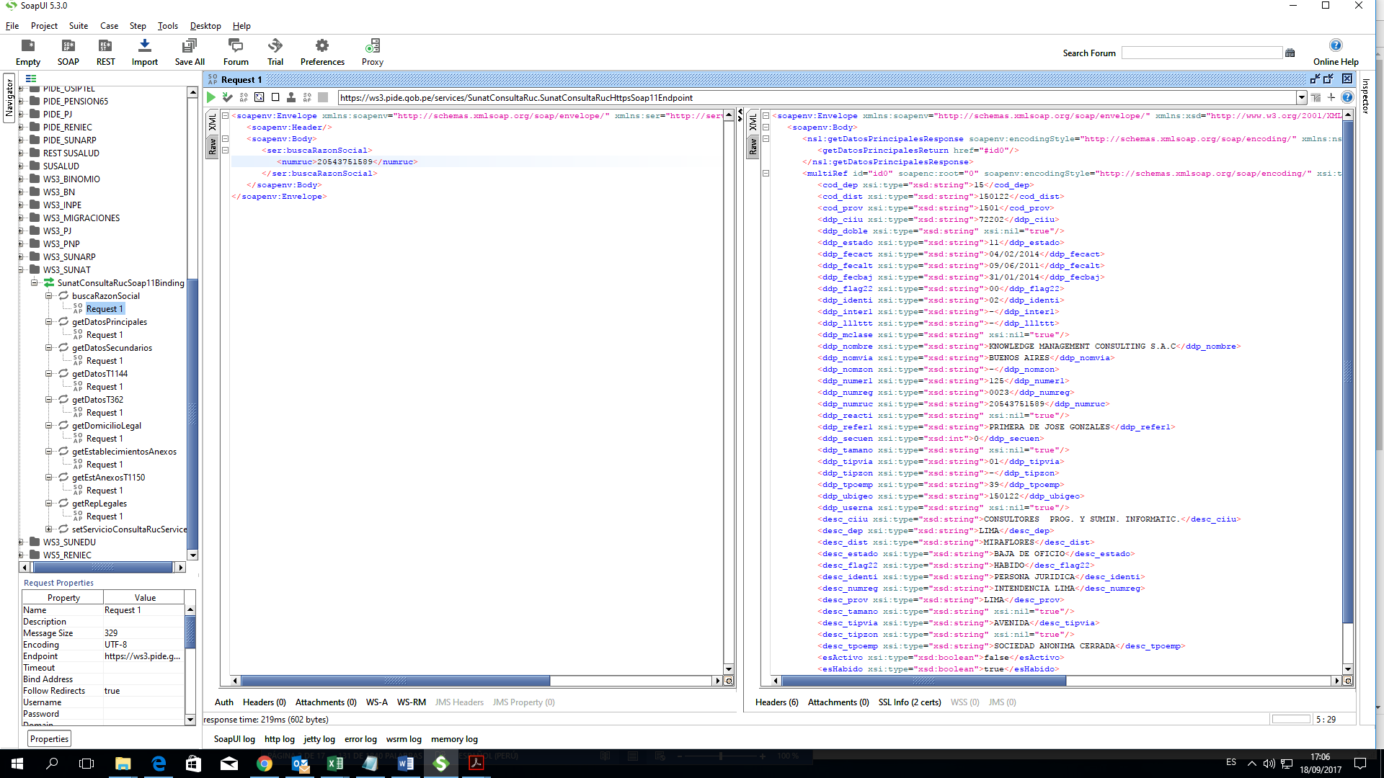

**getDatosSecundarios**

**Request|Response**

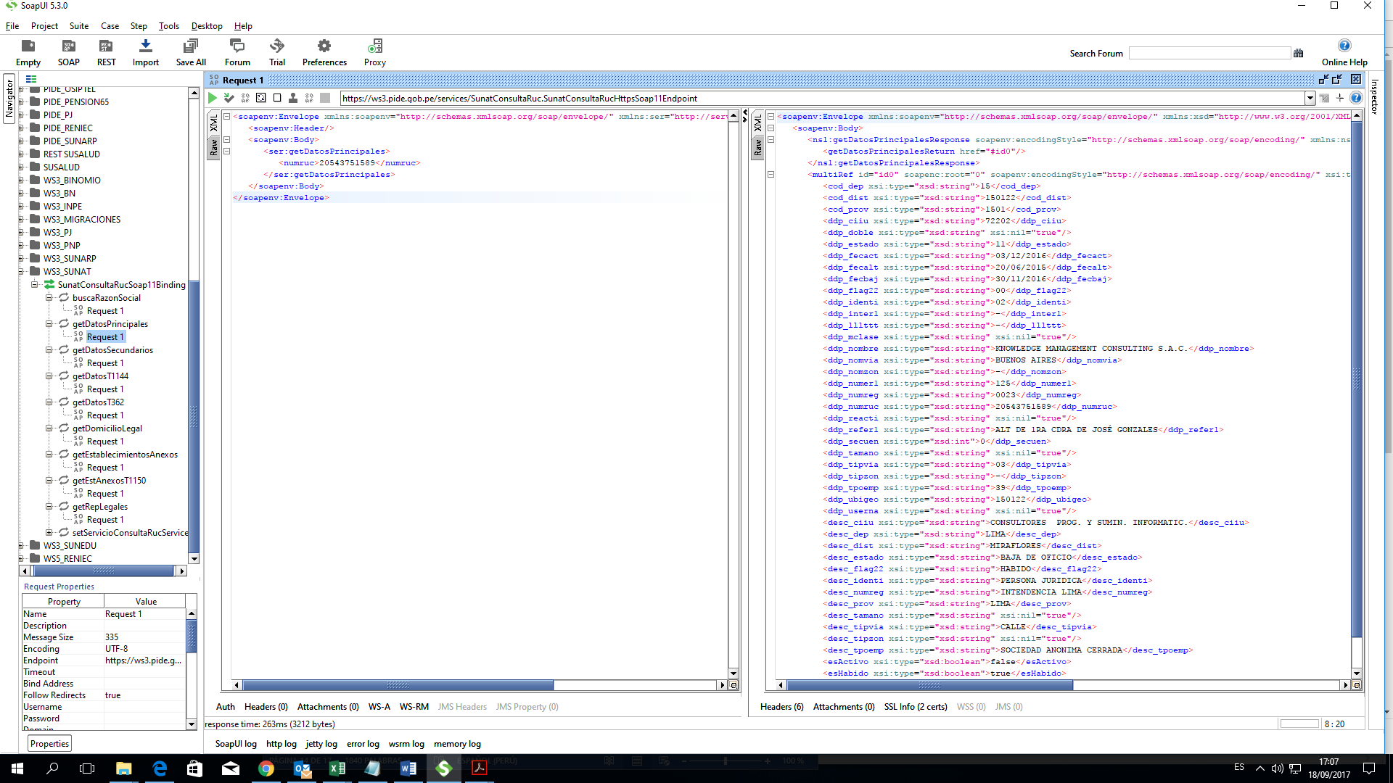

**getDatosT1144**

**Request|Response**

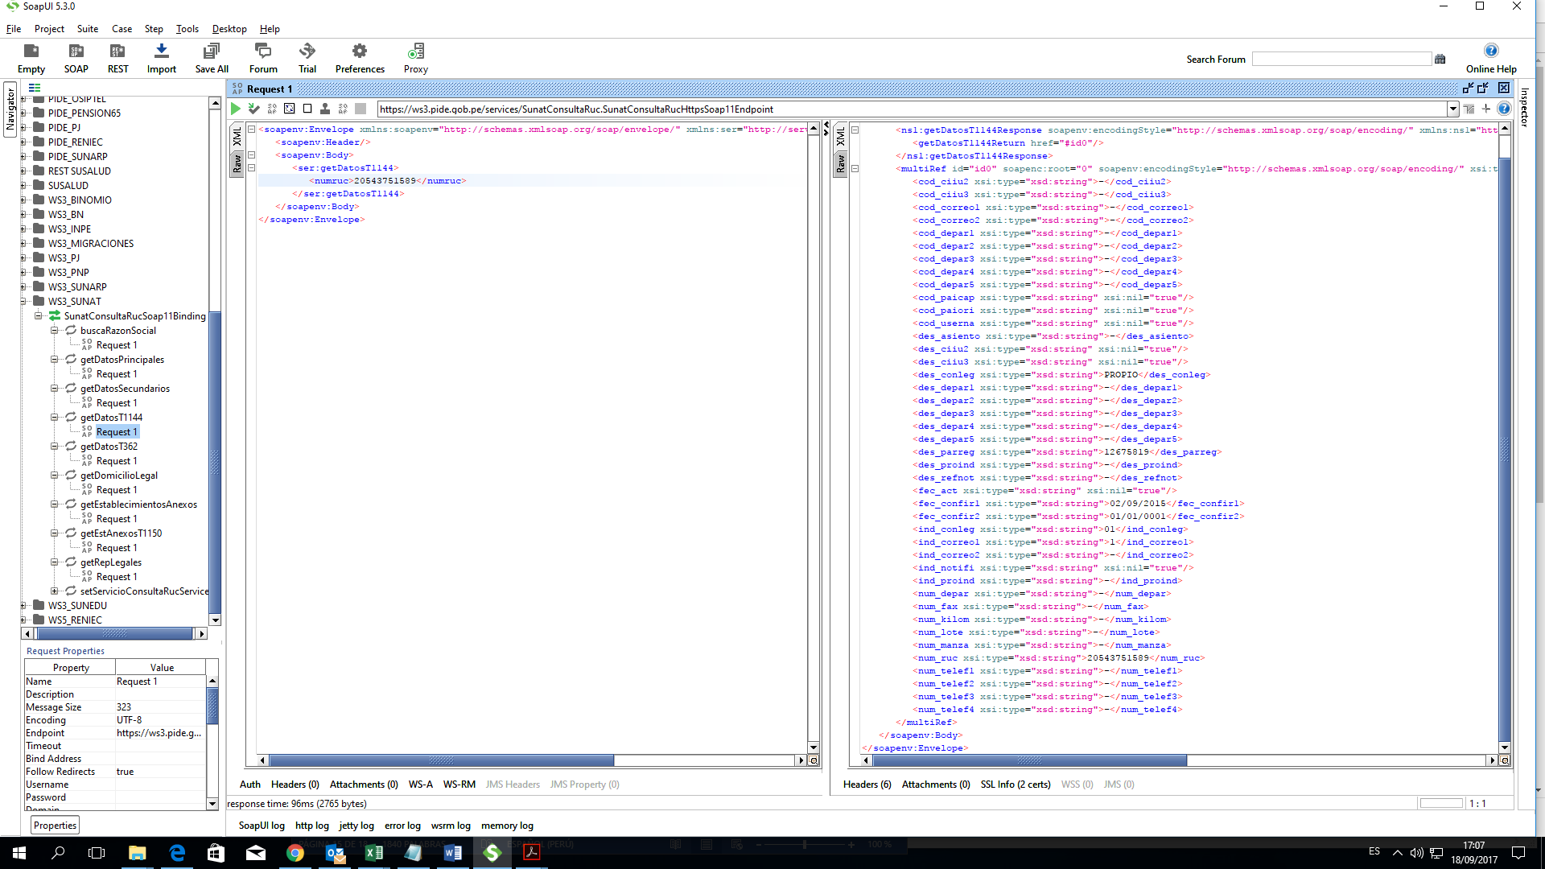

**getDatosT362**

**Request|Response**

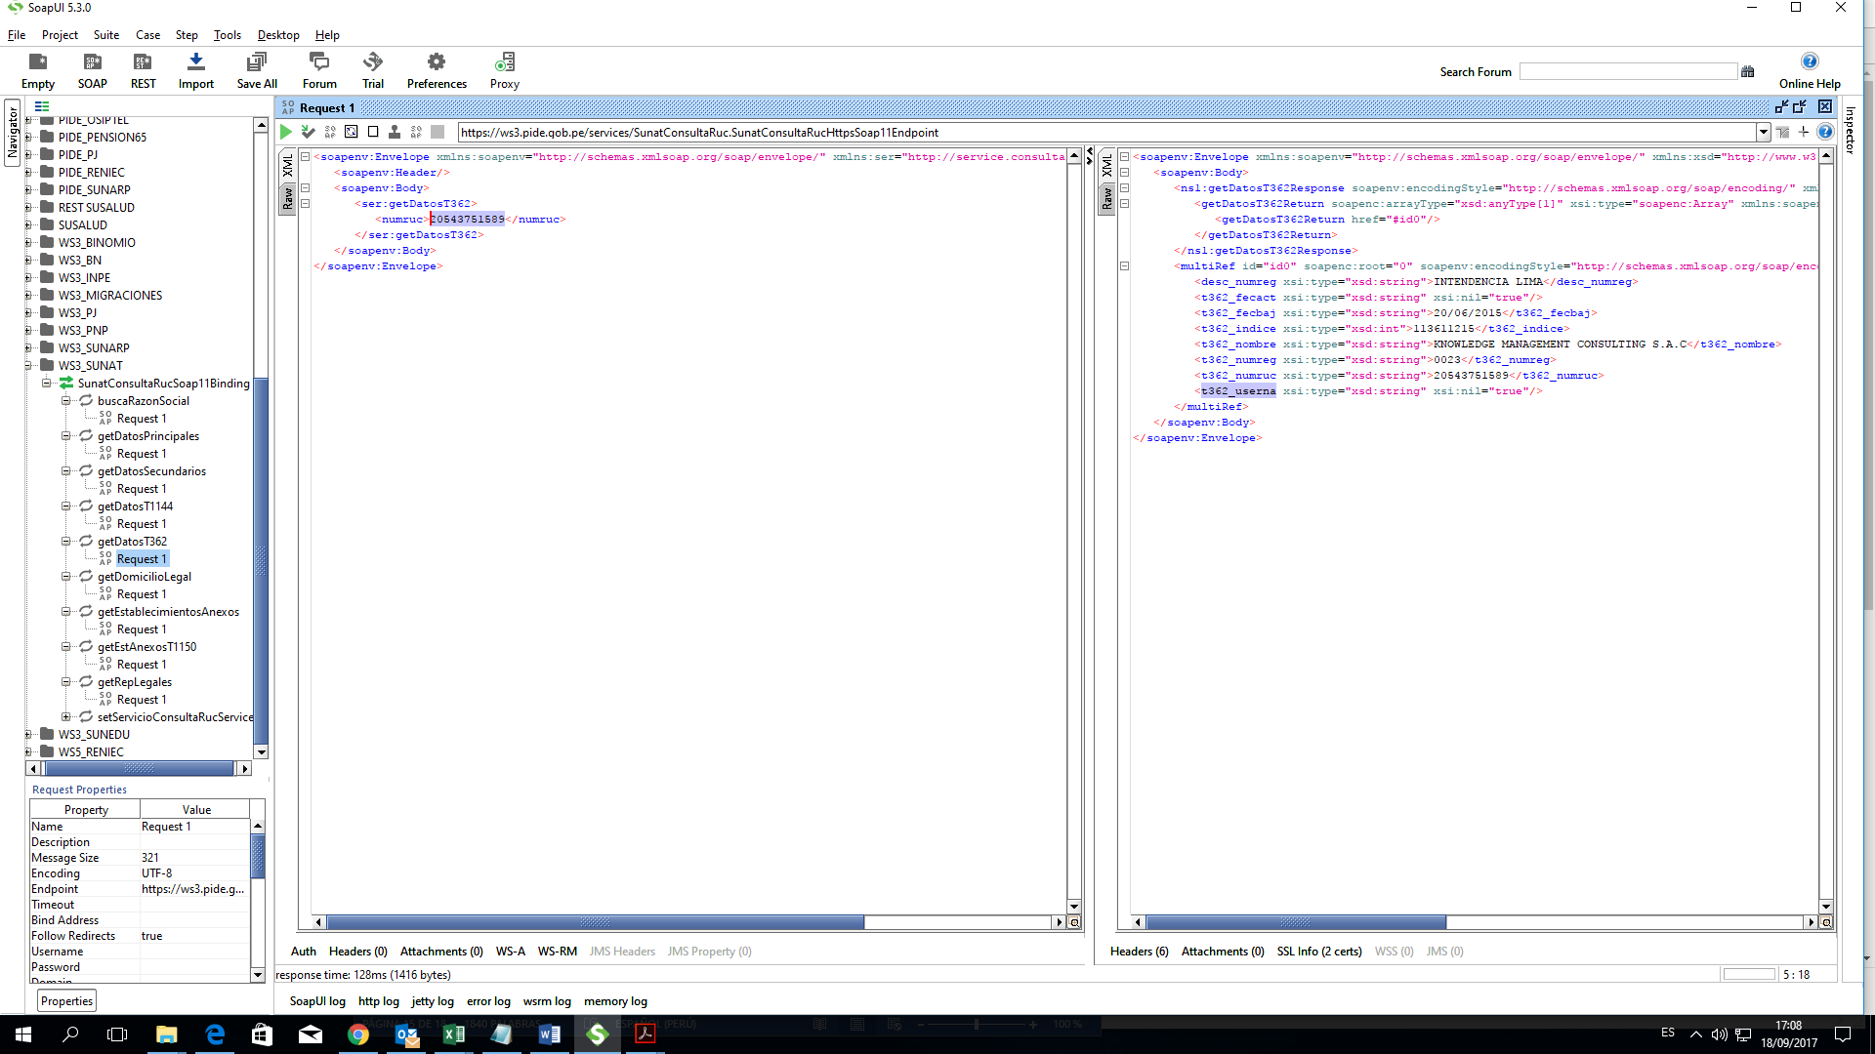

**getDomicilioLegal**

**Request|Response**

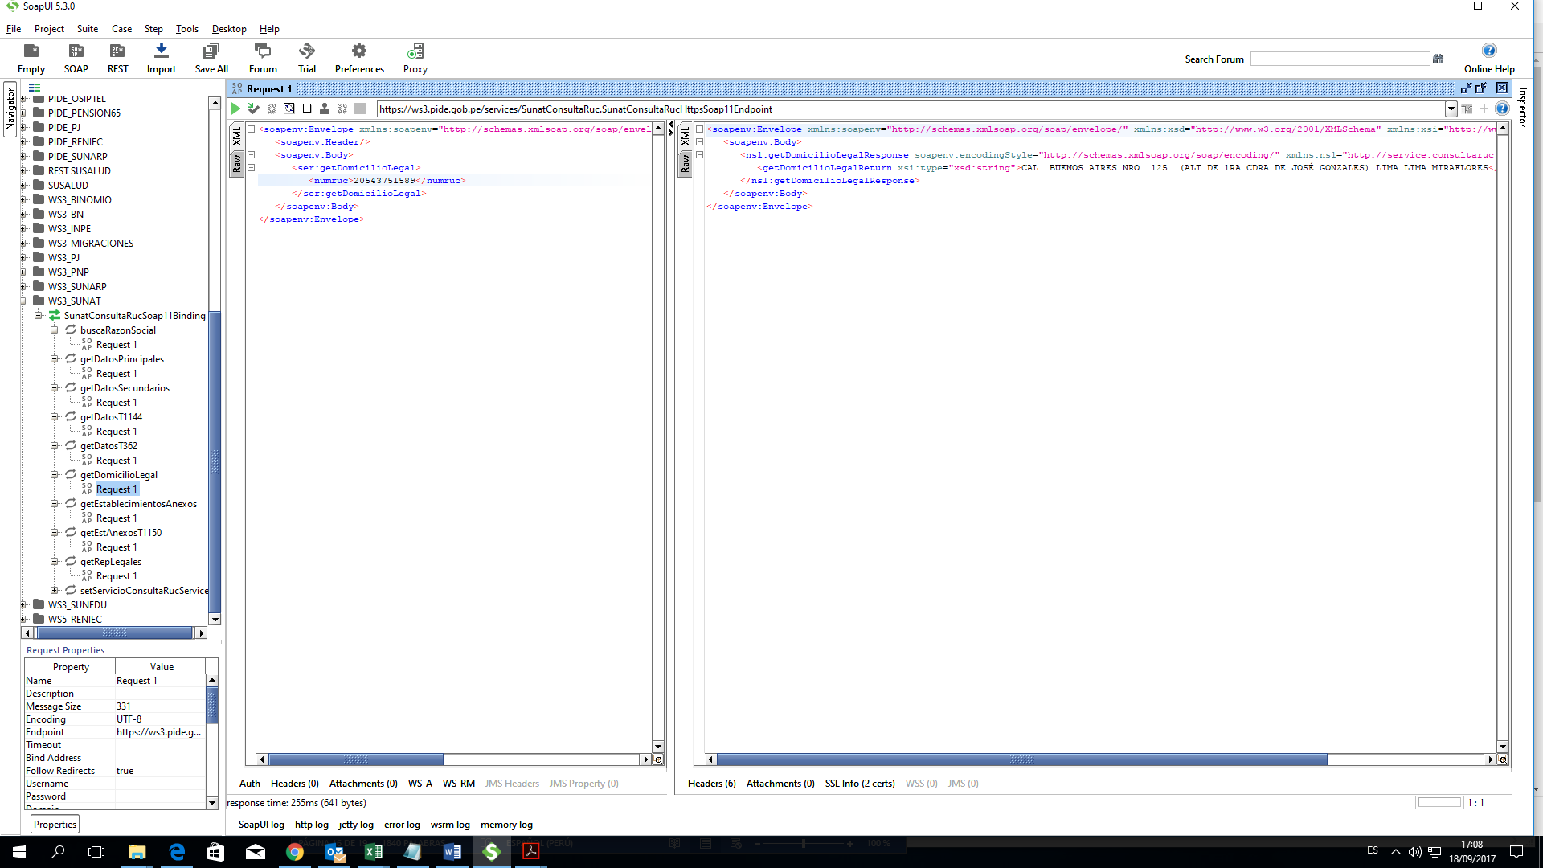

**getEstablecimientosAnexos**

**Request|Response**

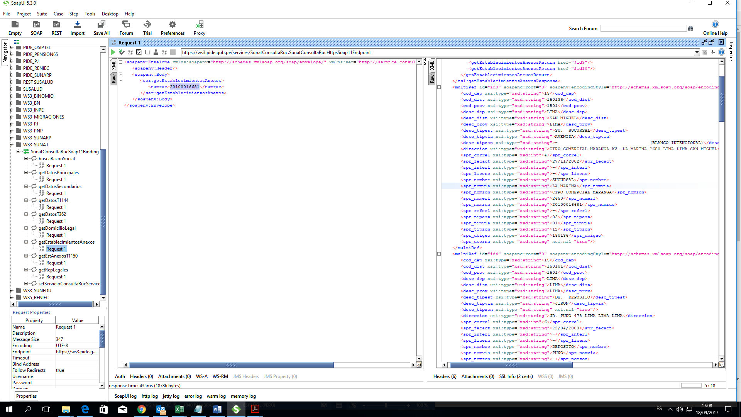

**getEstAnexosT1150**

**Request|Response**

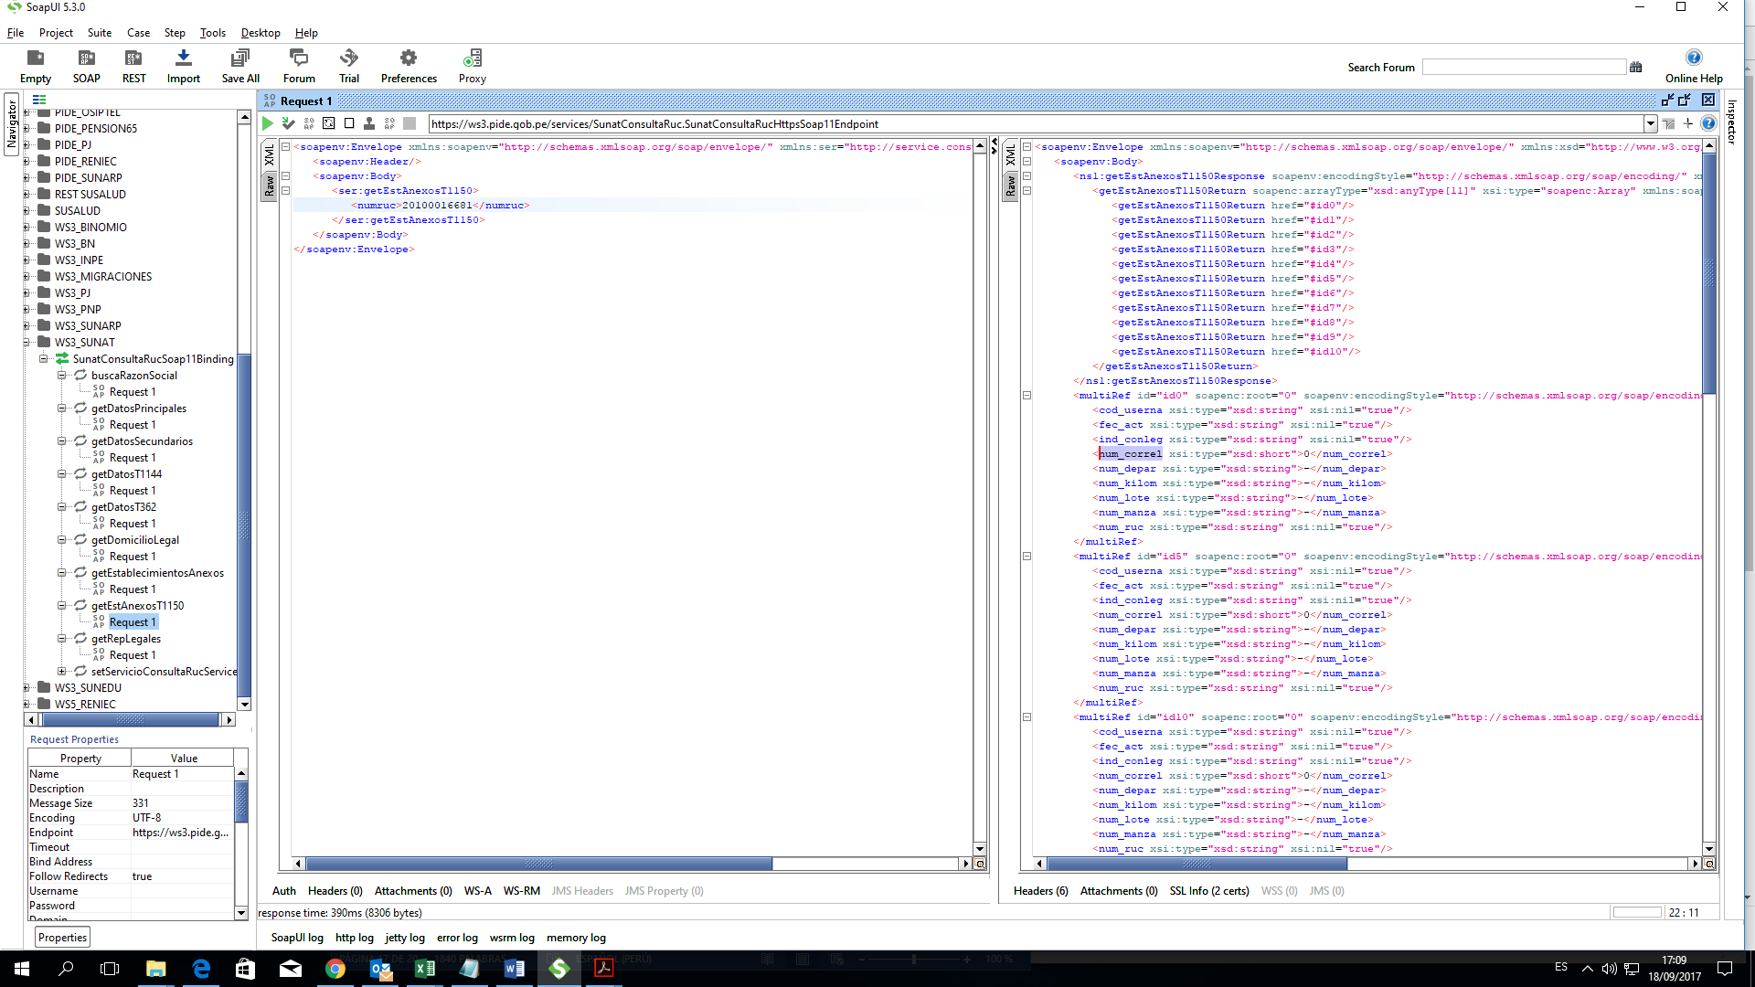

**getRepLegales**

**Request|Response**

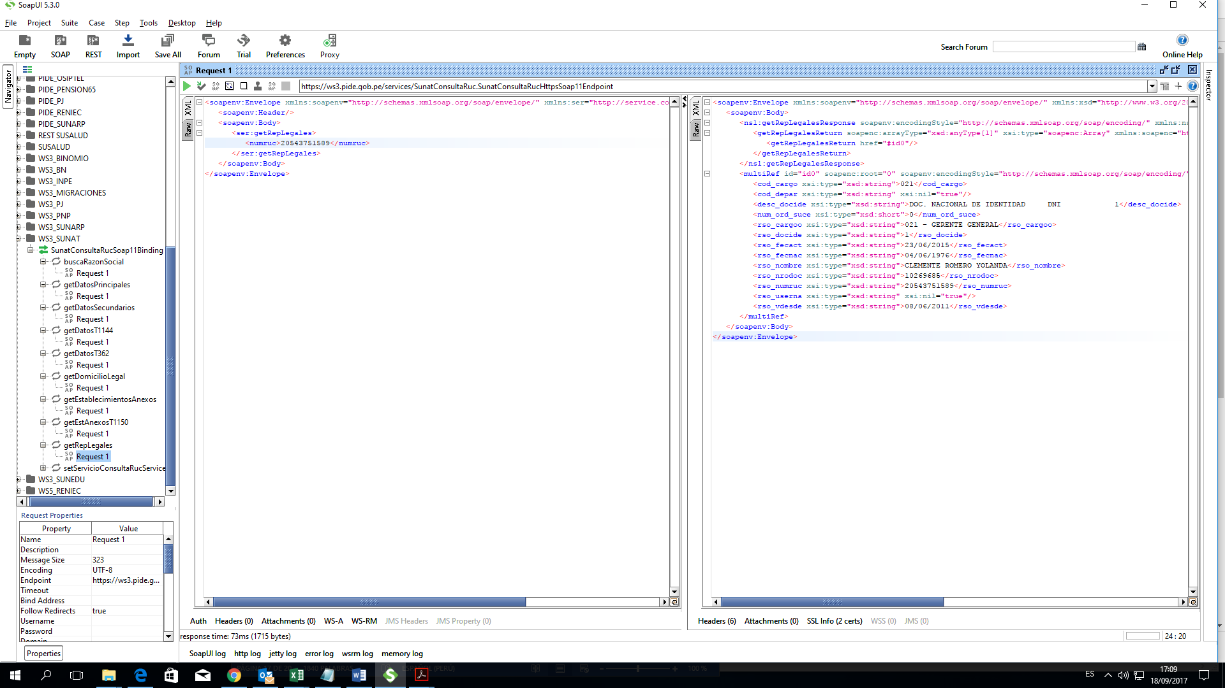

**buscarRazonSocial**

**Request|Response**

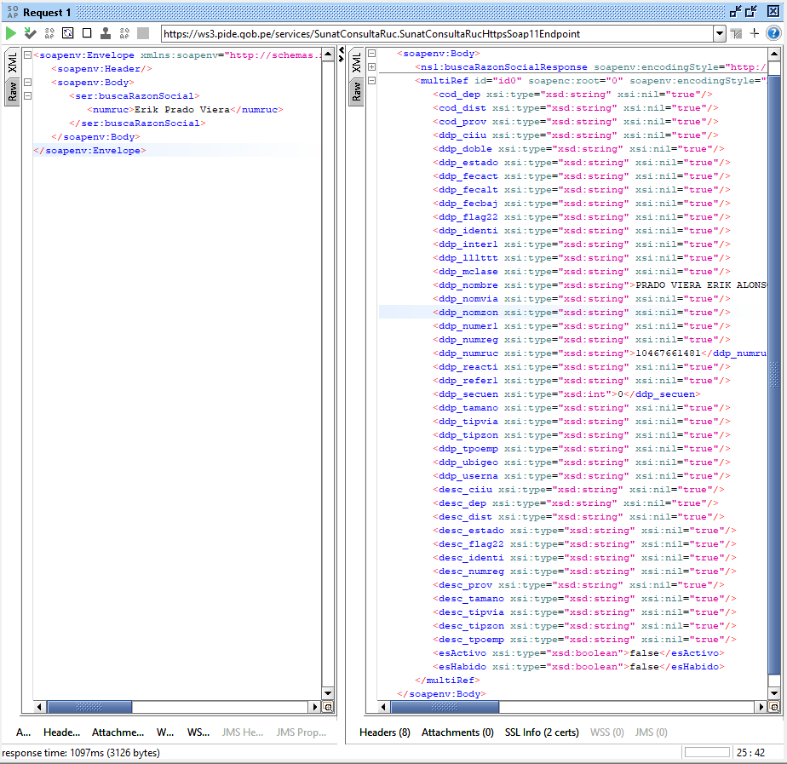

|  |  |  |
| --- | --- | --- |
| **Http Requeridos:** | **Http del WSDLs** | |
| https://ws3.pide.gob.pe/Rest/Sunat/ | |
| **Operaciones Requeridas:** | **Nombre de las Operaciones** | **Acción** |
| getDatosPrincipales  getDatosSecundarios  getDatosT1144  getDatosT362  getDomicilioLegal  getEstablecimientosAnexos  getEstAnexosT1150  getRepLegales  buscarRazonSocial | Datos Principales del Contribuyente  Datos Secundarios del Contribuyente  Datos Adicionales del Contribuyente  Datos Adicionales del Contribuyente  Domicilio Legal  Establecimientos Anexos  Establecimientos Anexos Representantes Legales  Buscar por Razón Social |
| **Detalle de Implementación a Nivel de Operación:** | 1. **DatosPrincipales**   Para realizar el consumo del servicio web que se encuentra en la PIDE, con el método DatosPrincipales, se requiere los siguientes datos:   |  |  |  | | --- | --- | --- | | numruc | Obligatorio | Número de RUC | | out=json | Opcional | Responde en Formato Json |   **Request:**  https://ws3.pide.gob.pe/Rest/Sunat/DatosPrincipales?numruc=20543751589  https://ws3.pide.gob.pe/Rest/Sunat/DatosPrincipales?numruc=20543751589&out=json   |  |  | | --- | --- | | ddp_ubigeo | Código de ubigeo | | cod_dep | Código de departamento | | desc_dep | Descripción de departamento | | cod_prov | Código de provincia | | desc_prov | Descripción de provincia | | cod_dist | Código de distrito | | desc_dist | Descripción de distrito | | ddp_ciiu | Código de actividad económica | | desc_ciiu | Descripción de actividad económica | | ddp_estado | Estado del contribuyente | | desc_estado | Descripción del estado del contribuyente | | ddp_fecact | Fecha y hora de actualización | | ddp_fecalt | Fecha de alta | | ddp_fecbaj | Fecha de baja | | ddp_identi | Tipo de persona | | desc_identi | Descripción de tipo de persona | | ddp_lllttt | Libreta Tributaria | | ddp_nombre | Nombre o Razón Social | | ddp_nomvia | Nombre de la vía | | ddp_numer1 | Numero | | ddp_inter1 | Interior | | ddp_nomzon | Nombre de la zona | | ddp_refer1 | Referencia de ubicación | | ddp_flag22 | Condición del domicilio | | desc_flag22 | Descripción de la condición del domicilio | | ddp_numreg | Código de dependencia | | desc_numreg | Descripción de la dependencia | | ddp_numruc | Numero de RUC | | ddp_tipvia | Código de tipo de vía | | desc_tipvia | Descripción de tipo de vía | | ddp_tipzon | Código de tipo de zona | | desc_tipzon | Descripción de tipo de zona | | ddp_tpoemp | Tipo de contribuyente | | desc_tpoemp | Descripción de contribuyente | | ddp_secuen | Código de secuencia | | esActivo | Estado Activo | | esHabido | Estado Habido |   **Response:**  <ns1:getDatosPrincipalesResponse xmlns:ns1="http://service.consultaruc.registro.servicio2.sunat.gob.pe" soapenv:encodingStyle="http://schemas.xmlsoap.org/soap/encoding/">  <getDatosPrincipalesReturn href="#id0"/>  </ns1:getDatosPrincipalesResponse>  <multiRef xmlns:soapenc="http://schemas.xmlsoap.org/soap/encoding/" xmlns:ns2="urn:ConsultaRuc" id="id0" soapenc:root="0"soapenv:encodingStyle="http://schemas.xmlsoap.org/soap/encoding/" xsi:type="ns2:BeanDdp">  <cod_dep xsi:type="xsd:string">15</cod_dep>  <cod_dist xsi:type="xsd:string">150122</cod_dist>  <cod_prov xsi:type="xsd:string">1501</cod_prov>  <ddp_ciiu xsi:type="xsd:string">72202</ddp_ciiu>  <ddp_doble xsi:type="xsd:string" xsi:nil="true"/>  <ddp_estado xsi:type="xsd:string">11</ddp_estado>  <ddp_fecact xsi:type="xsd:string">03/12/2016</ddp_fecact>  <ddp_fecalt xsi:type="xsd:string">20/06/2015</ddp_fecalt>  <ddp_fecbaj xsi:type="xsd:string">30/11/2016</ddp_fecbaj>  <ddp_flag22 xsi:type="xsd:string">00</ddp_flag22>  <ddp_identi xsi:type="xsd:string">02</ddp_identi>  <ddp_inter1 xsi:type="xsd:string">-</ddp_inter1>  <ddp_lllttt xsi:type="xsd:string">-</ddp_lllttt>  <ddp_mclase xsi:type="xsd:string" xsi:nil="true"/>  <ddp_nombre xsi:type="xsd:string">KNOWLEDGE MANAGEMENT CONSULTING S.A.C.</ddp_nombre>  <ddp_nomvia xsi:type="xsd:string">BUENOS AIRES</ddp_nomvia>  <ddp_nomzon xsi:type="xsd:string">-</ddp_nomzon>  <ddp_numer1 xsi:type="xsd:string">125</ddp_numer1>  <ddp_numreg xsi:type="xsd:string">0023</ddp_numreg>  <ddp_numruc xsi:type="xsd:string">20543751589</ddp_numruc>  <ddp_reacti xsi:type="xsd:string" xsi:nil="true"/>  <ddp_refer1 xsi:type="xsd:string">ALT DE 1RA CDRA DE JOSÉ GONZALES</ddp_refer1>  <ddp_secuen xsi:type="xsd:int">0</ddp_secuen>  <ddp_tamano xsi:type="xsd:string" xsi:nil="true"/>  <ddp_tipvia xsi:type="xsd:string">03</ddp_tipvia>  <ddp_tipzon xsi:type="xsd:string">-</ddp_tipzon>  <ddp_tpoemp xsi:type="xsd:string">39</ddp_tpoemp>  <ddp_ubigeo xsi:type="xsd:string">150122</ddp_ubigeo>  <ddp_userna xsi:type="xsd:string" xsi:nil="true"/>  <desc_ciiu xsi:type="xsd:string">CONSULTORES PROG. Y SUMIN. INFORMATIC.</desc_ciiu>  <desc_dep xsi:type="xsd:string">LIMA</desc_dep>  <desc_dist xsi:type="xsd:string">MIRAFLORES</desc_dist>  <desc_estado xsi:type="xsd:string">BAJA DE OFICIO</desc_estado>  <desc_flag22 xsi:type="xsd:string">HABIDO</desc_flag22>  <desc_identi xsi:type="xsd:string">PERSONA JURIDICA</desc_identi>  <desc_numreg xsi:type="xsd:string">INTENDENCIA LIMA</desc_numreg>  <desc_prov xsi:type="xsd:string">LIMA</desc_prov>  <desc_tamano xsi:type="xsd:string" xsi:nil="true"/>  <desc_tipvia xsi:type="xsd:string">CALLE</desc_tipvia>  <desc_tipzon xsi:type="xsd:string" xsi:nil="true"/>  <desc_tpoemp xsi:type="xsd:string">SOCIEDAD ANONIMA CERRADA</desc_tpoemp>  <esActivo xsi:type="xsd:boolean">false</esActivo>  <esHabido xsi:type="xsd:boolean">true</esHabido>  </multiRef>   1. **DatosSecundarios**   Para realizar el consumo del servicio web que se encuentra en la PIDE, con el método DatosSecundarios, se requiere los siguientes datos:   |  |  |  | | --- | --- | --- | | numruc | Obligatorio | Número de RUC | | out=json | Opcional | Responde en Formato Json |   **Request:**  https://ws3.pide.gob.pe/Rest/Sunat/DatosSecundarios?numruc=20543751589  https://ws3.pide.gob.pe/Rest/Sunat/DatosSecundarios?numruc=20543751589&out=json   |  |  | | --- | --- | | dds_califi | Calificación de la conducta del contribuyente | | dds_comext | Marca de actividad comercio exterior | | desc_comext | Descripción de comercio exterior | | dds_consti | Fecha de constitución | | dds_contab | Tipo de contabilidad | | desc_contab | Descripción de tipo de contabilidad | | dds_docide | Tipo de documento de identidad | | desc_docide | descripción de tipo de documento | | dds_nrodoc | Numero de documento de identidad | | dds_domici | Condición de domiciliado | | desc_domici | descripción de condición de domiciliado | | dds_fecact | Tipo de facturación | | desc_factur | Descripción de tipo de facturación | | dds_fecnac | Fecha de nacimiento | | dds_asient | Numero de asiento inscripción RRPP | | dds_ficha | Tomo o ficha de RRPP | | dds_nfolio | Numero de folios en RRPP | | dds_inicio | Fecha de inicio de actividades | | dds_licenc | Número de licencia municipal | | dds_nacion | Nacionalidad | | dds_nomcom | Nombre comercial | | dds_numruc | Número de RUC | | dds_orient | Origen de la entidad | | desc_orient | Descripción del origen de la entidad | | dds_paispa | País que emitió el pasaporte | | dds_pasapo | Número de pasaporte | | dds_patron | Carnet patronal | | dds_sexo | Sexo | | desc_sexo | descripción del Sexo | | dds_telef1 | Número de teléfono | | dds_telef2 | Número de teléfono | | dds_telef3 | Número de teléfono | | dds_numfax | Numero de FAX |   **Response:**  <ns1:getDatosSecundariosResponse xmlns:ns1="http://service.consultaruc.registro.servicio2.sunat.gob.pe" soapenv:encodingStyle="http://schemas.xmlsoap.org/soap/encoding/">  <getDatosSecundariosReturn href="#id0"/>  </ns1:getDatosSecundariosResponse>  <multiRef xmlns:soapenc="http://schemas.xmlsoap.org/soap/encoding/" xmlns:ns2="urn:ConsultaRuc" id="id0" soapenc:root="0"soapenv:encodingStyle="http://schemas.xmlsoap.org/soap/encoding/" xsi:type="ns2:BeanDds">  <dds_aparta xsi:type="xsd:string">-</dds_aparta>  <dds_asient xsi:type="xsd:string">-</dds_asient>  <dds_califi xsi:type="xsd:string">-</dds_califi>  <dds_centro xsi:type="xsd:string">-</dds_centro>  <dds_cierre xsi:type="xsd:string">-</dds_cierre>  <dds_comext xsi:type="xsd:string">00</dds_comext>  <dds_consti xsi:type="xsd:string">08/06/2011</dds_consti>  <dds_contab xsi:type="xsd:string">01</dds_contab>  <dds_docide xsi:type="xsd:string">-</dds_docide>  <dds_domici xsi:type="xsd:string">-</dds_domici>  <dds_ejempl xsi:type="xsd:string">-</dds_ejempl>  <dds_factur xsi:type="xsd:string">01</dds_factur>  <dds_fecact xsi:type="xsd:string" xsi:nil="true"/>  <dds_fecnac xsi:type="xsd:string"/>  <dds_fecven xsi:type="xsd:string"/>  <dds_ficha xsi:type="xsd:string">-</dds_ficha>  <dds_inicio xsi:type="xsd:string">22/06/2015</dds_inicio>  <dds_licenc xsi:type="xsd:string">-</dds_licenc>  <dds_motbaj xsi:type="xsd:string">55</dds_motbaj>  <dds_motemi xsi:type="xsd:string">-</dds_motemi>  <dds_nacion xsi:type="xsd:string">-</dds_nacion>  <dds_nfolio xsi:type="xsd:string">-</dds_nfolio>  <dds_nomcom xsi:type="xsd:string">-</dds_nomcom>  <dds_nrodoc xsi:type="xsd:string">-</dds_nrodoc>  <dds_numfax xsi:type="xsd:string">-</dds_numfax>  <dds_numruc xsi:type="xsd:string">20543751589</dds_numruc>  <dds_orient xsi:type="xsd:string">1</dds_orient>  <dds_paispa xsi:type="xsd:string">-</dds_paispa>  <dds_pasapo xsi:type="xsd:string">-</dds_pasapo>  <dds_patron xsi:type="xsd:string">-</dds_patron>  <dds_sexo xsi:type="xsd:string">-</dds_sexo>  <dds_telef1 xsi:type="xsd:string">-</dds_telef1>  <dds_telef2 xsi:type="xsd:string">-</dds_telef2>  <dds_telef3 xsi:type="xsd:string">-</dds_telef3>  <dds_userna xsi:type="xsd:string" xsi:nil="true"/>  <declara xsi:type="xsd:string">22/06/2015</declara>  <desc_cierre xsi:type="xsd:string" xsi:nil="true"/>  <desc_comext xsi:type="xsd:string">SIN ACTIVIDAD</desc_comext>  <desc_contab xsi:type="xsd:string">MANUAL</desc_contab>  <desc_docide xsi:type="xsd:string" xsi:nil="true"/>  <desc_domici xsi:type="xsd:string" xsi:nil="true"/>  <desc_factur xsi:type="xsd:string">MANUAL</desc_factur>  <desc_motbaj xsi:type="xsd:string">BOD MAYOR 3M BOP</desc_motbaj>  <desc_nacion xsi:type="xsd:string" xsi:nil="true"/>  <desc_orient xsi:type="xsd:string">NACIONAL</desc_orient>  <desc_sexo xsi:type="xsd:string" xsi:nil="true"/>  </multiRef>   1. **DatosT1144**   Para realizar el consumo del servicio web que se encuentra en la PIDE, con el método DatosT1144, se requiere los siguientes datos:   |  |  |  | | --- | --- | --- | | numruc | Obligatorio | Número de RUC | | out=json | Opcional | Responde en Formato Json |   **Request:**  https://ws3.pide.gob.pe/Rest/Sunat/DatosT1144?numruc=20543751589  https://ws3.pide.gob.pe/Rest/Sunat/DatosT1144?numruc=20543751589&out=json   |  |  | | --- | --- | | cod_ciiu2 | Código de actividad económica secundaria | | des_ciiu2 | Descripción de actividad económica | | cod_ciiu3 | Código de actividad económica secundaria | | des_ciiu3 | Descripción de actividad económica | | cod_correo1 | Correo electrónico | | cod_correo2 | Correo electrónico | | num_telef1 | Número de teléfono | | cod_depar1 | Código de departamento | | des_depar1 | Descripción de departamento | | num_telef2 | Numero de teléfono | | cod_depar2 | Código de departamento | | des_depar2 | Descripción de departamento | | num_telef3 | Número de teléfono | | cod_depar3 | Código de departamento | | des_depar3 | Descripción de departamento | | num_telef4 | Número de teléfono | | cod_depar4 | Código de departamento | | des_depar4 | Descripción de departamento | | num_fax | Número de teléfono fax | | cod_depar5 | Código de departamento | | des_depar5 | Descripción de departamento | | des_asiento | Numero de asiento en los RRPP | | des_parreg | Partida registral | | des_refnot | Referencia de la notificación | | ind_conleg | Condición legal del domicilio | | des_conleg | Descripción de condición legal a domicilio | | ind_correo1 | Indicador de correo | | fec_confir1 | Fecha de confirmación de correo | | ind_correo2 | Indicador de correo | | fec_confir2 | Fecha de confirmación de correo | | ind_proind | Código de tipo de representación | | des_proind | Descripción de tipo de representación | | num_kilom | Kilometro | | num_manza | Manzana | | num_depar | Departamento | | num_lote | Número de lote | | num_ruc | Numero de RUC |   **Response:**  <ns1:getDatosT1144Response xmlns:ns1="http://service.consultaruc.registro.servicio2.sunat.gob.pe" soapenv:encodingStyle="http://schemas.xmlsoap.org/soap/encoding/">  <getDatosT1144Return href="#id0"/>  </ns1:getDatosT1144Response>  <multiRef xmlns:soapenc="http://schemas.xmlsoap.org/soap/encoding/" xmlns:ns2="urn:ConsultaRuc" id="id0" soapenc:root="0"soapenv:encodingStyle="http://schemas.xmlsoap.org/soap/encoding/" xsi:type="ns2:BeanT1144">  <cod_ciiu2 xsi:type="xsd:string">-</cod_ciiu2>  <cod_ciiu3 xsi:type="xsd:string">-</cod_ciiu3>  <cod_correo1 xsi:type="xsd:string">-</cod_correo1>  <cod_correo2 xsi:type="xsd:string">-</cod_correo2>  <cod_depar1 xsi:type="xsd:string">-</cod_depar1>  <cod_depar2 xsi:type="xsd:string">-</cod_depar2>  <cod_depar3 xsi:type="xsd:string">-</cod_depar3>  <cod_depar4 xsi:type="xsd:string">-</cod_depar4>  <cod_depar5 xsi:type="xsd:string">-</cod_depar5>  <cod_paicap xsi:type="xsd:string" xsi:nil="true"/>  <cod_paiori xsi:type="xsd:string" xsi:nil="true"/>  <cod_userna xsi:type="xsd:string" xsi:nil="true"/>  <des_asiento xsi:type="xsd:string">-</des_asiento>  <des_ciiu2 xsi:type="xsd:string" xsi:nil="true"/>  <des_ciiu3 xsi:type="xsd:string" xsi:nil="true"/>  <des_conleg xsi:type="xsd:string">PROPIO</des_conleg>  <des_depar1 xsi:type="xsd:string">-</des_depar1>  <des_depar2 xsi:type="xsd:string">-</des_depar2>  <des_depar3 xsi:type="xsd:string">-</des_depar3>  <des_depar4 xsi:type="xsd:string">-</des_depar4>  <des_depar5 xsi:type="xsd:string">-</des_depar5>  <des_parreg xsi:type="xsd:string">12675819</des_parreg>  <des_proind xsi:type="xsd:string">-</des_proind>  <des_refnot xsi:type="xsd:string">-</des_refnot>  <fec_act xsi:type="xsd:string" xsi:nil="true"/>  <fec_confir1 xsi:type="xsd:string">02/09/2015</fec_confir1>  <fec_confir2 xsi:type="xsd:string">01/01/0001</fec_confir2>  <ind_conleg xsi:type="xsd:string">01</ind_conleg>  <ind_correo1 xsi:type="xsd:string">1</ind_correo1>  <ind_correo2 xsi:type="xsd:string">-</ind_correo2>  <ind_notifi xsi:type="xsd:string" xsi:nil="true"/>  <ind_proind xsi:type="xsd:string">-</ind_proind>  <num_depar xsi:type="xsd:string">-</num_depar>  <num_fax xsi:type="xsd:string">-</num_fax>  <num_kilom xsi:type="xsd:string">-</num_kilom>  <num_lote xsi:type="xsd:string">-</num_lote>  <num_manza xsi:type="xsd:string">-</num_manza>  <num_ruc xsi:type="xsd:string">20543751589</num_ruc>  <num_telef1 xsi:type="xsd:string">-</num_telef1>  <num_telef2 xsi:type="xsd:string">-</num_telef2>  <num_telef3 xsi:type="xsd:string">-</num_telef3>  <num_telef4 xsi:type="xsd:string">-</num_telef4>  </multiRef>   1. **DatosT362**   Para realizar el consumo del servicio web que se encuentra en la PIDE, con el método DatosT362, se requiere los siguientes datos:   |  |  |  | | --- | --- | --- | | numruc | Obligatorio | Número de RUC | | out=json | Opcional | Responde en Formato Json |   **Request:**  https://ws3.pide.gob.pe/Rest/Sunat/DatosT362?numruc=20543751589  https://ws3.pide.gob.pe/Rest/Sunat/DatosT362?numruc=20543751589=out=json   |  |  | | --- | --- | | desc_numreg | descripción Oficina RRPP | | t362_fecact | Fecha y Hora de actualización | | t362_fecbaj | Fecha Baja | | t362_indice | Número de índice | | t362_nombre | Nombre de la empresa | | t362_numreg | Número de registro | | t362_numruc | Número de RUC |   **Response:**  <ns1:getDatosT362Response xmlns:ns1="http://service.consultaruc.registro.servicio2.sunat.gob.pe" soapenv:encodingStyle="http://schemas.xmlsoap.org/soap/encoding/">  <getDatosT362Return xmlns:soapenc="http://schemas.xmlsoap.org/soap/encoding/" soapenc:arrayType="xsd:anyType[1]" xsi:type="soapenc:Array">  <getDatosT362Return href="#id0"/>  </getDatosT362Return>  </ns1:getDatosT362Response>  <multiRef xmlns:soapenc="http://schemas.xmlsoap.org/soap/encoding/" xmlns:ns2="urn:ConsultaRuc" id="id0" soapenc:root="0"soapenv:encodingStyle="http://schemas.xmlsoap.org/soap/encoding/" xsi:type="ns2:BeanT362">  <desc_numreg xsi:type="xsd:string">INTENDENCIA LIMA</desc_numreg>  <t362_fecact xsi:type="xsd:string" xsi:nil="true"/>  <t362_fecbaj xsi:type="xsd:string">20/06/2015</t362_fecbaj>  <t362_indice xsi:type="xsd:int">113611215</t362_indice>  <t362_nombre xsi:type="xsd:string">KNOWLEDGE MANAGEMENT CONSULTING S.A.C</t362_nombre>  <t362_numreg xsi:type="xsd:string">0023</t362_numreg>  <t362_numruc xsi:type="xsd:string">20543751589</t362_numruc>  <t362_userna xsi:type="xsd:string" xsi:nil="true"/>  </multiRef>   1. **DomicilioLegal**   Para realizar el consumo del servicio web que se encuentra en la PIDE, con el método DomicilioLegal, se requiere los siguientes datos:   |  |  |  | | --- | --- | --- | | numruc | Obligatorio | Número de RUC | | out=json | Opcional | Responde en Formato Json |   **Request:**  https://ws3.pide.gob.pe/Rest/Sunat/DomicilioLegal?numruc=20543751589  https://ws3.pide.gob.pe/Rest/Sunat/DomicilioLegal?numruc=20543751589&out=json   |  |  | | --- | --- | | getDomicilioLegalReturn | Domicilio legal |   **Response:**  <ns1:getDomicilioLegalResponse xmlns:ns1="http://service.consultaruc.registro.servicio2.sunat.gob.pe" soapenv:encodingStyle="http://schemas.xmlsoap.org/soap/encoding/">  <getDomicilioLegalReturn xsi:type="xsd:string">  CAL. BUENOS AIRES NRO. 125 (ALT DE 1RA CDRA DE JOSÉ GONZALES) LIMA LIMA MIRAFLORES  </getDomicilioLegalReturn>  </ns1:getDomicilioLegalResponse>   1. **EstablecimientosAnexos**   Para realizar el consumo del servicio web que se encuentra en la PIDE, con el método EstablecimientosAnexos, se requiere los siguientes datos:   |  |  |  | | --- | --- | --- | | numruc | Obligatorio | Número de RUC | | out=json | Opcional | Responde en Formato Json |   **Request:**  https://ws3.pide.gob.pe/Rest/Sunat/EstablecimientosAnexos?numruc=20477328751  https://ws3.pide.gob.pe/Rest/Sunat/EstablecimientosAnexos?numruc=20477328751&out=json   |  |  | | --- | --- | | spr_ubigeo | Código de ubigeo | | cod_dep | Código de departamento | | desc_dep | Descripción departamento | | cod_prov | Código de distrito | | desc_prov | Descripción provincia | | cod_dist | Código de Provincia | | desc_dist | descripción distrito | | spr_numruc | Listado de establecimientos anexos | | spr_correl | Código del establecimiento | | spr_nomvia | Nombre de la vía | | spr_numer1 | Numero/Kilometro/Manzana | | spr_inter1 | Interior/Dpto/lote | | spr_nomzon | Nombre de la zona | | spr_refer1 | Referencia de la ubicación | | spr_nombre | Nombre del establecimiento | | spr_tipest | Código de tipo de establecimiento | | desc_tipest | Descripción de tipo de establecimiento | | spr_licenc | Numero de licencia municipal | | spr_tipvia | Tipo de vía | | desc_tipvia | descripción de tipo de vía | | spr_tipzon | Tipo de zona | | desc_tipzon | descripción de tipo de zona | | spr_fecact | Fecha y hora de actualización | | dirección | Dirección |   **Response:**  <ns1:getEstablecimientosAnexosResponse xmlns:ns1="http://service.consultaruc.registro.servicio2.sunat.gob.pe"soapenv:encodingStyle="http://schemas.xmlsoap.org/soap/encoding/">  <getEstablecimientosAnexosReturn xmlns:soapenc="http://schemas.xmlsoap.org/soap/encoding/" soapenc:arrayType="xsd:anyType[1]" xsi:type="soapenc:Array">  <getEstablecimientosAnexosReturn href="#id0"/>  </getEstablecimientosAnexosReturn>  </ns1:getEstablecimientosAnexosResponse>  <multiRef xmlns:soapenc="http://schemas.xmlsoap.org/soap/encoding/" xmlns:ns2="urn:ConsultaRuc" id="id0" soapenc:root="0"soapenv:encodingStyle="http://schemas.xmlsoap.org/soap/encoding/" xsi:type="ns2:BeanSpr">  <cod_dep xsi:type="xsd:string">13</cod_dep>  <cod_dist xsi:type="xsd:string">130101</cod_dist>  <cod_prov xsi:type="xsd:string">1301</cod_prov>  <desc_dep xsi:type="xsd:string">LA LIBERTAD</desc_dep>  <desc_dist xsi:type="xsd:string">TRUJILLO</desc_dist>  <desc_prov xsi:type="xsd:string">TRUJILLO</desc_prov>  <desc_tipest xsi:type="xsd:string">LO. L. COMERCIAL</desc_tipest>  <desc_tipvia xsi:type="xsd:string">JIRON</desc_tipvia>  <desc_tipzon xsi:type="xsd:string">  - (BLANCO INTENCIONAL)  </desc_tipzon>  <direccion xsi:type="xsd:string">  C.C. INVERSIONES LIMA JR. ESQ. JUNIN Y JR. GRAU ---- 14 LA LIBERTAD TRUJILLO TRUJILLO  </direccion>  <spr_correl xsi:type="xsd:int">1</spr_correl>  <spr_fecact xsi:type="xsd:string">08/08/2013</spr_fecact>  <spr_inter1 xsi:type="xsd:string">14</spr_inter1>  <spr_licenc xsi:type="xsd:string">-</spr_licenc>  <spr_nombre xsi:type="xsd:string">-</spr_nombre>  <spr_nomvia xsi:type="xsd:string">ESQ. JUNIN Y JR. GRAU</spr_nomvia>  <spr_nomzon xsi:type="xsd:string">C.C. INVERSIONES LIMA</spr_nomzon>  <spr_numer1 xsi:type="xsd:string">----</spr_numer1>  <spr_numruc xsi:type="xsd:string">20477328751</spr_numruc>  <spr_refer1 xsi:type="xsd:string">-</spr_refer1>  <spr_tipest xsi:type="xsd:string">04</spr_tipest>  <spr_tipvia xsi:type="xsd:string">02</spr_tipvia>  <spr_tipzon xsi:type="xsd:string">12</spr_tipzon>  <spr_ubigeo xsi:type="xsd:string">130101</spr_ubigeo>  <spr_userna xsi:type="xsd:string" xsi:nil="true"/>  </multiRef>   1. **EstAnexosT1150**   Para realizar el consumo del servicio web que se encuentra en la PIDE, con el método EstAnexosT1150, se requiere los siguientes datos:   |  |  |  | | --- | --- | --- | | numruc | Obligatorio | Número de RUC | | out=json | Opcional | Responde en Formato Json |   **Request:**  https://ws3.pide.gob.pe/Rest/Sunat/EstAnexosT1150?numruc=20510001029  https://ws3.pide.gob.pe/Rest/Sunat/EstAnexosT1150?numruc=20510001029&out=json   |  |  | | --- | --- | | num_correl | Número correlativo | | num_kilom | Kilometro | | num_manza | Manzana | | num_depar | Departamento | | num_lote | Número de lote |   **Response:**  <ns1:getEstAnexosT1150Response xmlns:ns1="http://service.consultaruc.registro.servicio2.sunat.gob.pe"soapenv:encodingStyle="http://schemas.xmlsoap.org/soap/encoding/">...</ns1:getEstAnexosT1150Response>  <multiRef xmlns:soapenc="http://schemas.xmlsoap.org/soap/encoding/" xmlns:ns2="urn:ConsultaRuc" id="id0" soapenc:root="0"soapenv:encodingStyle="http://schemas.xmlsoap.org/soap/encoding/" xsi:type="ns2:BeanT1150">  <cod_userna xsi:type="xsd:string" xsi:nil="true"/>  <fec_act xsi:type="xsd:string" xsi:nil="true"/>  <ind_conleg xsi:type="xsd:string" xsi:nil="true"/>  <num_correl xsi:type="xsd:short">0</num_correl>  <num_depar xsi:type="xsd:string">-</num_depar>  <num_kilom xsi:type="xsd:string">-</num_kilom>  <num_lote xsi:type="xsd:string">-</num_lote>  <num_manza xsi:type="xsd:string">-</num_manza>  <num_ruc xsi:type="xsd:string" xsi:nil="true"/>  </multiRef>  <multiRef xmlns:ns3="urn:ConsultaRuc" xmlns:soapenc="http://schemas.xmlsoap.org/soap/encoding/" id="id5" soapenc:root="0"soapenv:encodingStyle="http://schemas.xmlsoap.org/soap/encoding/" xsi:type="ns3:BeanT1150">  <cod_userna xsi:type="xsd:string" xsi:nil="true"/>  <fec_act xsi:type="xsd:string" xsi:nil="true"/>  <ind_conleg xsi:type="xsd:string" xsi:nil="true"/>  <num_correl xsi:type="xsd:short">0</num_correl>  <num_depar xsi:type="xsd:string">-</num_depar>  <num_kilom xsi:type="xsd:string">-</num_kilom>  <num_lote xsi:type="xsd:string">-</num_lote>  <num_manza xsi:type="xsd:string">-</num_manza>  <num_ruc xsi:type="xsd:string" xsi:nil="true"/>  </multiRef>  <multiRef xmlns:ns4="urn:ConsultaRuc" xmlns:soapenc="http://schemas.xmlsoap.org/soap/encoding/" id="id2" soapenc:root="0"soapenv:encodingStyle="http://schemas.xmlsoap.org/soap/encoding/" xsi:type="ns4:BeanT1150">  <cod_userna xsi:type="xsd:string" xsi:nil="true"/>  <fec_act xsi:type="xsd:string" xsi:nil="true"/>  <ind_conleg xsi:type="xsd:string" xsi:nil="true"/>  <num_correl xsi:type="xsd:short">0</num_correl>  <num_depar xsi:type="xsd:string">-</num_depar>  <num_kilom xsi:type="xsd:string">-</num_kilom>  <num_lote xsi:type="xsd:string">-</num_lote>  <num_manza xsi:type="xsd:string">-</num_manza>  <num_ruc xsi:type="xsd:string" xsi:nil="true"/>  </multiRef>  <multiRef xmlns:ns5="urn:ConsultaRuc" xmlns:soapenc="http://schemas.xmlsoap.org/soap/encoding/" id="id4" soapenc:root="0"soapenv:encodingStyle="http://schemas.xmlsoap.org/soap/encoding/" xsi:type="ns5:BeanT1150">  <cod_userna xsi:type="xsd:string" xsi:nil="true"/>  <fec_act xsi:type="xsd:string" xsi:nil="true"/>  <ind_conleg xsi:type="xsd:string" xsi:nil="true"/>  <num_correl xsi:type="xsd:short">0</num_correl>  <num_depar xsi:type="xsd:string">-</num_depar>  <num_kilom xsi:type="xsd:string">-</num_kilom>  <num_lote xsi:type="xsd:string">-</num_lote>  <num_manza xsi:type="xsd:string">-</num_manza>  <num_ruc xsi:type="xsd:string" xsi:nil="true"/>  </multiRef>  <multiRef xmlns:ns6="urn:ConsultaRuc" xmlns:soapenc="http://schemas.xmlsoap.org/soap/encoding/" id="id1" soapenc:root="0"soapenv:encodingStyle="http://schemas.xmlsoap.org/soap/encoding/" xsi:type="ns6:BeanT1150">  <cod_userna xsi:type="xsd:string" xsi:nil="true"/>  <fec_act xsi:type="xsd:string" xsi:nil="true"/>  <ind_conleg xsi:type="xsd:string" xsi:nil="true"/>  <num_correl xsi:type="xsd:short">0</num_correl>  <num_depar xsi:type="xsd:string">-</num_depar>  <num_kilom xsi:type="xsd:string">-</num_kilom>  <num_lote xsi:type="xsd:string">-</num_lote>  <num_manza xsi:type="xsd:string">-</num_manza>  <num_ruc xsi:type="xsd:string" xsi:nil="true"/>  </multiRef>  <multiRef xmlns:ns7="urn:ConsultaRuc" xmlns:soapenc="http://schemas.xmlsoap.org/soap/encoding/" id="id6" soapenc:root="0"soapenv:encodingStyle="http://schemas.xmlsoap.org/soap/encoding/" xsi:type="ns7:BeanT1150">  <cod_userna xsi:type="xsd:string" xsi:nil="true"/>  <fec_act xsi:type="xsd:string" xsi:nil="true"/>  <ind_conleg xsi:type="xsd:string" xsi:nil="true"/>  <num_correl xsi:type="xsd:short">0</num_correl>  <num_depar xsi:type="xsd:string">-</num_depar>  <num_kilom xsi:type="xsd:string">-</num_kilom>  <num_lote xsi:type="xsd:string">15B</num_lote>  <num_manza xsi:type="xsd:string">B</num_manza>  <num_ruc xsi:type="xsd:string" xsi:nil="true"/>  </multiRef>  <multiRef xmlns:ns8="urn:ConsultaRuc" xmlns:soapenc="http://schemas.xmlsoap.org/soap/encoding/" id="id3" soapenc:root="0"soapenv:encodingStyle="http://schemas.xmlsoap.org/soap/encoding/" xsi:type="ns8:BeanT1150">  <cod_userna xsi:type="xsd:string" xsi:nil="true"/>  <fec_act xsi:type="xsd:string" xsi:nil="true"/>  <ind_conleg xsi:type="xsd:string" xsi:nil="true"/>  <num_correl xsi:type="xsd:short">0</num_correl>  <num_depar xsi:type="xsd:string">-</num_depar>  <num_kilom xsi:type="xsd:string">-</num_kilom>  <num_lote xsi:type="xsd:string">-</num_lote>  <num_manza xsi:type="xsd:string">-</num_manza>  <num_ruc xsi:type="xsd:string" xsi:nil="true"/>  </multiRef>   1. **RepLegales**   Para realizar el consumo del servicio web que se encuentra en la PIDE, con el método RepLegales, se requiere los siguientes datos:   |  |  |  | | --- | --- | --- | | numruc | Obligatorio | Número de RCU | | out=json | Opcional | Responde en Formato Json |   **Request:**  https://ws3.pide.gob.pe/Rest/Sunat/RepLegales?numruc=20543751589  https://ws3.pide.gob.pe/Rest/Sunat/RepLegales?numruc=20543751589&out=json   |  |  | | --- | --- | | cod_depar | Código de departamento de número teléfono | | num_ord_suce | Número de orden de representación sucesiva | | cod_cargo | Código de cargo que ocupe | | rso_cargoo | Cargo | | rso_vdesde | Fecha desde la que ocupa el cargo | | rso_docide | Tipo de documento de identidad | | desc_docide | Descripción de documento | | rso_nrodoc | Número de documento | | rso_fecact | Fecha y hora de actualización | | rso_fecnac | Fecha de nacimiento | | rso_nombre | Nombre del representante | | rso_numruc | Número de RUC |   **Response:**  <ns1:getRepLegalesResponse xmlns:ns1="http://service.consultaruc.registro.servicio2.sunat.gob.pe" soapenv:encodingStyle="http://schemas.xmlsoap.org/soap/encoding/">  <getRepLegalesReturn xmlns:soapenc="http://schemas.xmlsoap.org/soap/encoding/" soapenc:arrayType="xsd:anyType[1]" xsi:type="soapenc:Array">  <getRepLegalesReturn href="#id0"/>  </getRepLegalesReturn>  </ns1:getRepLegalesResponse>  <multiRef xmlns:soapenc="http://schemas.xmlsoap.org/soap/encoding/" xmlns:ns2="urn:ConsultaRuc" id="id0" soapenc:root="0"soapenv:encodingStyle="http://schemas.xmlsoap.org/soap/encoding/" xsi:type="ns2:BeanRso">  <cod_cargo xsi:type="xsd:string">021</cod_cargo>  <cod_depar xsi:type="xsd:string" xsi:nil="true"/>  <desc_docide xsi:type="xsd:string">DOC. NACIONAL DE IDENTIDAD DNI 1</desc_docide>  <num_ord_suce xsi:type="xsd:short">0</num_ord_suce>  <rso_cargoo xsi:type="xsd:string">021 - GERENTE GENERAL</rso_cargoo>  <rso_docide xsi:type="xsd:string">1</rso_docide>  <rso_fecact xsi:type="xsd:string">23/06/2015</rso_fecact>  <rso_fecnac xsi:type="xsd:string">04/06/1976</rso_fecnac>  <rso_nombre xsi:type="xsd:string">CLEMENTE ROMERO YOLANDA</rso_nombre>  <rso_nrodoc xsi:type="xsd:string">10269685</rso_nrodoc>  <rso_numruc xsi:type="xsd:string">20543751589</rso_numruc>  <rso_userna xsi:type="xsd:string" xsi:nil="true"/>  <rso_vdesde xsi:type="xsd:string">08/06/2011</rso_vdesde>  </multiRef>   1. **buscarRazonSocial**   Para realizar el consumo del servicio web que se encuentra en la PIDE, con el método buscarRazonSocial, se requiere los siguientes datos:   |  |  |  | | --- | --- | --- | | numruc | Obligatorio | Nombre o Razón Social | | out=json | Opcional | Responde en Formato Json |   **Request:**  https://ws3.pide.gob.pe/Rest/Sunat/RazonSocial?RSocial=Erik Prado Viera  https://ws3.pide.gob.pe/Rest/Sunat/RazonSocial?RSocial=Erik Prado Viera&out=json   |  |  | | --- | --- | | esHabido | SI EL CONTRIBUYENTE SE ENCUENTRA HABIDO | | esActivo | SI EL CONTRIBUYENTE SE ENCUENTRA ACTIVO | | ddp_secuen | Secuencia | | ddp_nombre | Nombre del representante | | ddp_numruc | Número de RUC |   **Response:**  <ns1:buscaRazonSocialResponse soapenv:encodingStyle="http://schemas.xmlsoap.org/soap/encoding/" xmlns:ns1="http://service.consultaruc.registro.servicio2.sunat.gob.pe">  <buscaRazonSocialReturn soapenc:arrayType="xsd:anyType[1]" xsi:type="soapenc:Array" xmlns:soapenc="http://schemas.xmlsoap.org/soap/encoding/">  <buscaRazonSocialReturn href="#id0"/>  </buscaRazonSocialReturn>  </ns1:buscaRazonSocialResponse>  <multiRef id="id0" soapenc:root="0" soapenv:encodingStyle="http://schemas.xmlsoap.org/soap/encoding/" xsi:type="ns2:BeanDdp" xmlns:soapenc="http://schemas.xmlsoap.org/soap/encoding/" xmlns:ns2="urn:ConsultaRuc">  <cod_dep xsi:type="xsd:string" xsi:nil="true"/>  <cod_dist xsi:type="xsd:string" xsi:nil="true"/>  <cod_prov xsi:type="xsd:string" xsi:nil="true"/>  <ddp_ciiu xsi:type="xsd:string" xsi:nil="true"/>  <ddp_doble xsi:type="xsd:string" xsi:nil="true"/>  <ddp_estado xsi:type="xsd:string" xsi:nil="true"/>  <ddp_fecact xsi:type="xsd:string" xsi:nil="true"/>  <ddp_fecalt xsi:type="xsd:string" xsi:nil="true"/>  <ddp_fecbaj xsi:type="xsd:string" xsi:nil="true"/>  <ddp_flag22 xsi:type="xsd:string" xsi:nil="true"/>  <ddp_identi xsi:type="xsd:string" xsi:nil="true"/>  <ddp_inter1 xsi:type="xsd:string" xsi:nil="true"/>  <ddp_lllttt xsi:type="xsd:string" xsi:nil="true"/>  <ddp_mclase xsi:type="xsd:string" xsi:nil="true"/>  <ddp_nombre xsi:type="xsd:string">PRADO VIERA ERIK ALONSO</ddp_nombre>  <ddp_nomvia xsi:type="xsd:string" xsi:nil="true"/>  <ddp_nomzon xsi:type="xsd:string" xsi:nil="true"/>  <ddp_numer1 xsi:type="xsd:string" xsi:nil="true"/>  <ddp_numreg xsi:type="xsd:string" xsi:nil="true"/>  <ddp_numruc xsi:type="xsd:string">10467661481</ddp_numruc>  <ddp_reacti xsi:type="xsd:string" xsi:nil="true"/>  <ddp_refer1 xsi:type="xsd:string" xsi:nil="true"/>  <ddp_secuen xsi:type="xsd:int">0</ddp_secuen>  <ddp_tamano xsi:type="xsd:string" xsi:nil="true"/>  <ddp_tipvia xsi:type="xsd:string" xsi:nil="true"/>  <ddp_tipzon xsi:type="xsd:string" xsi:nil="true"/>  <ddp_tpoemp xsi:type="xsd:string" xsi:nil="true"/>  <ddp_ubigeo xsi:type="xsd:string" xsi:nil="true"/>  <ddp_userna xsi:type="xsd:string" xsi:nil="true"/>  <desc_ciiu xsi:type="xsd:string" xsi:nil="true"/>  <desc_dep xsi:type="xsd:string" xsi:nil="true"/>  <desc_dist xsi:type="xsd:string" xsi:nil="true"/>  <desc_estado xsi:type="xsd:string" xsi:nil="true"/>  <desc_flag22 xsi:type="xsd:string" xsi:nil="true"/>  <desc_identi xsi:type="xsd:string" xsi:nil="true"/>  <desc_numreg xsi:type="xsd:string" xsi:nil="true"/>  <desc_prov xsi:type="xsd:string" xsi:nil="true"/>  <desc_tamano xsi:type="xsd:string" xsi:nil="true"/>  <desc_tipvia xsi:type="xsd:string" xsi:nil="true"/>  <desc_tipzon xsi:type="xsd:string" xsi:nil="true"/>  <desc_tpoemp xsi:type="xsd:string" xsi:nil="true"/>  <esActivo xsi:type="xsd:boolean">false</esActivo>  <esHabido xsi:type="xsd:boolean">false</esHabido>  </multiRef> | |
| **Otros Datos:** | No Aplica | |
| **Mensajes de Error:** | No Indica | |
| **Mecanismo de Autorización:** | No Aplica | |
| **Observaciones:** | El servicio **NO DEBE DE SER USADO** en procesos de **CONSULTA EN LOTES O MASIVOS** (procesos BATCH). De detectarse el mismo, se le retirará los accesos a la Entidad.  Es necesario precisar que la información proporcionada en el presente contrato es de **USO CONFIDENCIAL Y EXCLUSIVO** de la entidad, para los fines descritos en la solicitud de consumo del servicio de acuerdo al Decreto Supremo N° 083-2011-PCM. | |

**PANTALLAS DE LA IMPLEMENTACIÓN**

**DatosPrincipales**

**Request|Response**

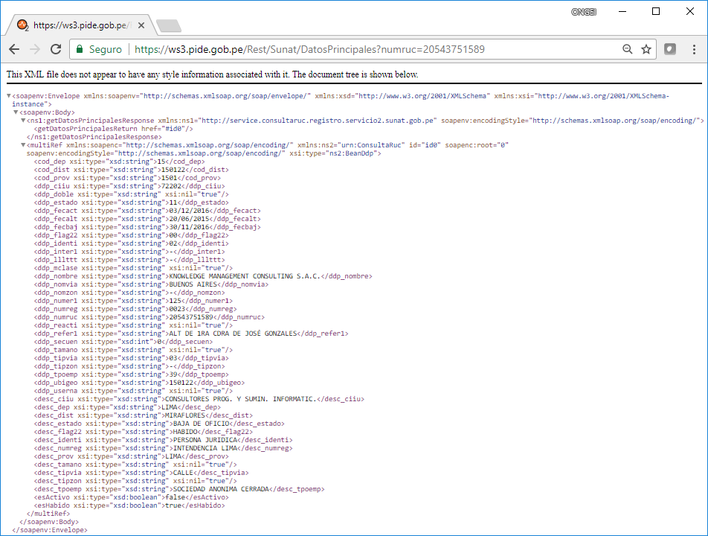

**DatosSecundarios**

**Request|Response**

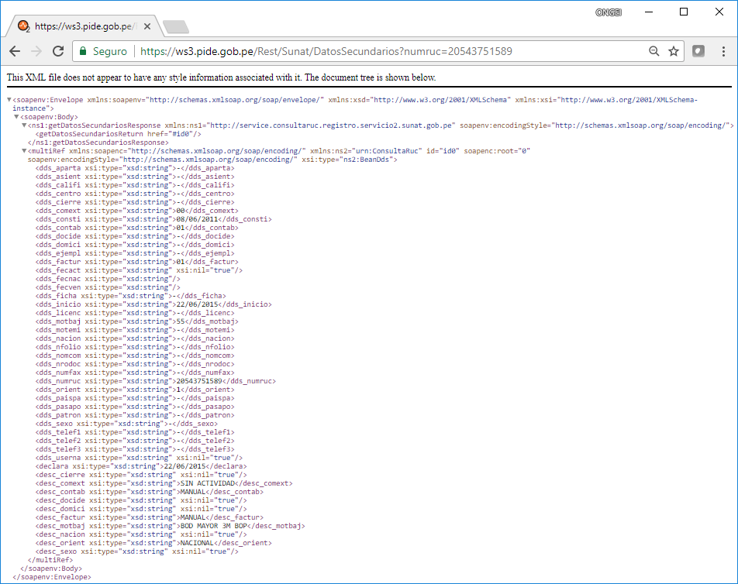

**DomicilioLegal**

**Request|Response**

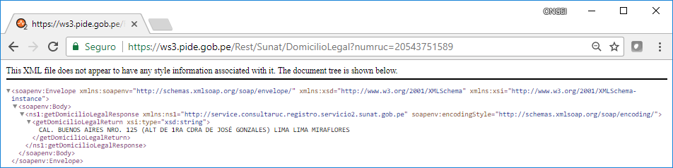

**DatosT1144**

**Request|Response**

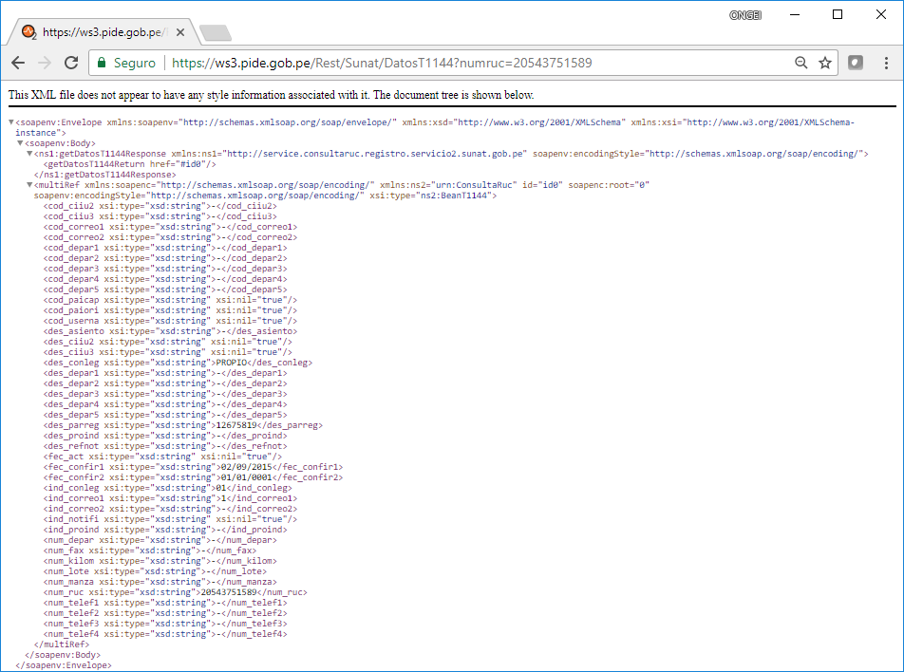

**getDatosT362**

**Request|Response**

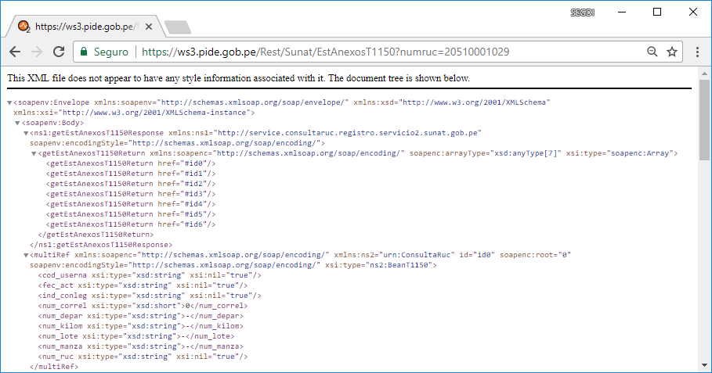

**EstablecimientosAnexos**

**Request|Response**

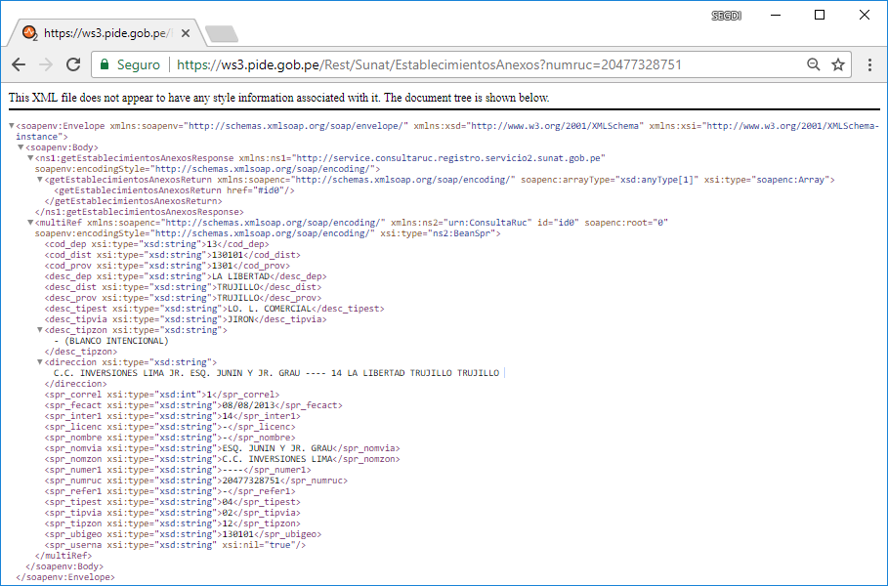

**EstAnexosT1150**

**Request|Response**

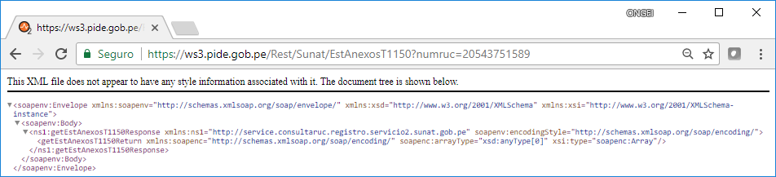

**RepLegales**

**Request|Response**

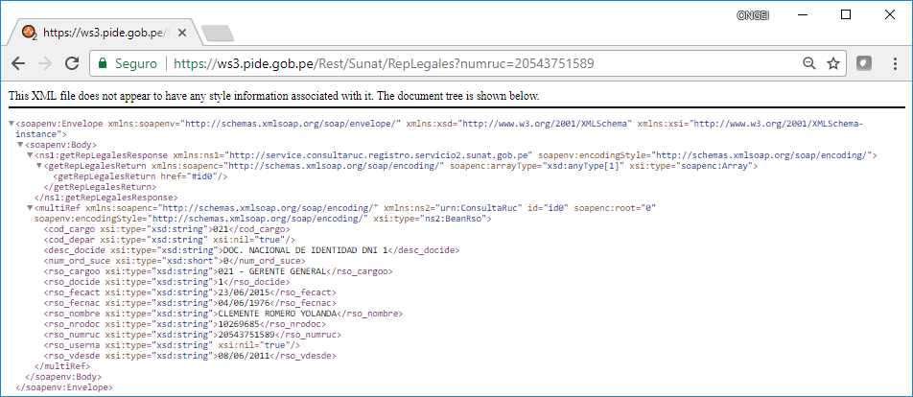

**buscarRazonSocial**

**Request|Response**

